Inhaltsverzeichnis

Inhaltsverzeichnis 1
1 Grußwort des Bürgermeisters 4
2 Leitbild 4
3 Pädagogischer Auftrag 5
3.1 Das Bild des Kindes 6
4 Pädagogische Ziele 7
5 Institutionsanalyse 8
5.1 Träger 8
5.2 Lage und Umgebung 8
5.3 Aufnahmekriterien 9
5.4 Öffnungszeiten 10
5.5 Einrichtungsstrukturen 10
5.6 Personal 11
5.7 Urlaubs-/ Schließtage 13
5.8 Räume 13
6 Struktur des Jahres/ des Tages 16
6.1 Struktur des Jahres 16
6.2 Betreuungsmodelle und Strukturen 18
7 Bistrobereich 19
8 Funktionsräume 20
8.1 Ziele durch Funktionsräume: 21
9 Garten 22
10 Offenes Arbeiten 24
11 Partizipation 25
12 Projektarbeit 25
12.1 Chancen der Projektarbeit 26
12.2 Projektgruppen 26
13 Freispielangebote 27
14 Bezugserzieherkreis 27
15 Bildung und Spiel 28
15.1 Das Verhalten der Erzieherin im Spiel 29
16 Bildungsbereiche 30
16.1 Bildungsbereich Sprache 31
16.2 Bildungsbereich Sinn, Werte und Religion 32
16.3 Bildungsbereich Körper 33
16.4 Bildungsbereich Denken 34
16.5 Bildungsbereich Sinne 35
16.6 Bildungsbereich Gefühl und Mitgefühl 36
17 Beobachtungen und Dokumentation 37
17.1 Ziele von Beobachtungen 37
17.2 Abläufe 38
17.3 Inhalte des Portfolios 39
18 Erziehungspartnerschaft 40
18.1 Aufnahmeverfahren 40
18.2 Eingewöhnung 40
18.3 Hausbesuch 40
18.4 Hospitation 41
18.5 Entwicklungsgespräche/ Beratungsgespräche 41
18.6 Tür- und Angelgespräche 41
18.7 Pinnwand/ Infowand 41
18.8 Flyer 42
18.9 Elternabend 42
18.10 Elternbeirat 42
18.11 Angebote von Eltern und Mithilfe von Eltern 43
18.12 Elternstammtisch 43
18.13 Feste 43
18.14 Kleiderbazar 43
19 Beschwerdemanagement 44
20 Rolle der pädagogischen Fachkraft 45
21 Team 46
21.1 Grundlagen der Zusammenarbeit 46
21.2 Praxis der Zusammenarbeit 47
22 Qualitätsentwicklung/ Evaluation 48
23 Kooperation 49
23.1 Kooperation mit der Grundschule 49
23.2 Kooperation mit dem Jugendhaus 50
23.3 Zusammenarbeit mit anderen Institutionen und Fachkräften 50
23.4 Zusammenarbeit mit dem Träger 51
24 Öffentlichkeitsarbeit 51
25 Gender Mainstreaming 52
26 Inklusion 53
27 Kindeswohlgefährdung 54
28 Zukunftsbild 54
28.1 Konzeption 54
28.2 Bedarfsplanung und Angebotsentwicklung 54
28.3 Umsetzung des Orientierungsplans Baden-Württemberg 55
29 Schlusswort 55
30 Quellenverzeichnis 56
31 Impressum 57

Aufgrund der besseren Lesbarkeit wird im nachfolgenden Text der Einfachheit halber nur die weibliche Form („die Erzieherin“) verwendet. Die männliche Form ist selbstverständlich immer mit eingeschlossen.

1 Grußwort des Bürgermeisters

Liebe Eltern, sehr geehrte Damen und Herren,
mit der vorliegenden Konzeption halten Sie eine Dokumentation in Händen, die übersichtlich und verständlich darstellt, was unseren Kindertageseinrichtung Beethovenstraße ausmacht und wie moderne Kindergartenarbeit „funktioniert“. Das Kindergarten-Team hat gemeinsam mit den Kindern entsprechende Funktionsräume und Projekte entwickelt, um individuell auf die einzelnen Persönlichkeiten eingehen zu können.
Ich gratuliere dem Kindergarten zu diesem informativen Werk, das die pädagogische Ausrichtung des Kindergartens Beethovenstraße für jeden sichtbar macht. Dem Leser wird ein umfassender Einblick in den Kindergartenalltag gewährt und gleichzeitig deutlich zum Ausdruck gebracht, dass die uns anvertrauten Kinder im Mittelpunkt stehen.
Politik und Öffentlichkeit haben längst den Stellenwert der frühkindlichen Bildung erkannt und räumen den Kindertageseinrichtungen darum nach und nach den Rang ein, der diesen auch gebührt. Die Gemeinde selbst hat bereits in der Vergangenheit viel in die Kindergärten als Bildungsstätte investiert. Dies werden wir auch in Zukunft tun, denn Sprache, musikalische Früherziehung bzw. Bildung, wie diese im Kindergarten vermittelt werden, sind für unsere Jüngsten letztlich der Schlüssel für den Zugang zur Gesellschaft. Der Bereich der Kinderbetreuung befindet sich stark im Umbruch. Neue Betreuungsformen, immer jüngere Kinder in den Einrichtungen sowie veränderte pädagogische Ansätze sorgen dafür, dass die Arbeit im Kindergarten im Wortsinne ständig in Bewegung bleibt. Dies erfordert eine hohe Flexibilität seitens der Kindergartenfachkräfte, die immer neue Herausforderungen zu bewältigen haben.
Abschließend möchte ich dem Kindergarten-Team unter der Leitung von Herrn Lenard Kunze für die motivierte und hervorragende Arbeit im Kindergarten danken. Für die Zukunft wünsche ich dem Team weiterhin viel Engagement und Freude im Umgang mit den Kindergartenkindern und eine gute Zusammenarbeit auch mit den Eltern.
Matthias Ruckh

2 Leitbild

„Kind sein ist Spielen und Lernen zugleich!“

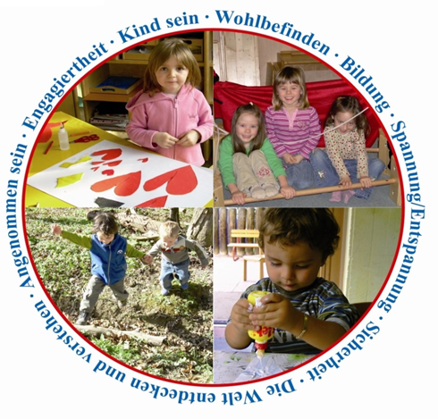

Dieses Leitbild prägt und leitet unsere pädagogische Arbeit

3 Pädagogischer Auftrag

In Kindertageseinrichtungen wird die Entwicklung des Kindes zu einer eigenverantwortlichen und gemeinschaftsfähigen Persönlichkeit gefördert. Dies umfasst – so steht es im Kinder- und Jugendhilfegesetz (§ 22,SGB VIII) - die Erziehung, Bildung und Betreuung des Kindes. Die Angebote orientieren sich pädagogisch und organisatorisch an den Bedürfnissen der Kinder und ihrer Familien.
Eltern sind die wichtigsten Bezugspersonen für das Kind. Das Wohl des Kindes steht im Mittelpunkt des gemeinsamen Handelns.

3.1 Das Bild des Kindes

Jedes Kind ist einzigartig. Die eigenständige Persönlichkeit wird mit all seinen Stärken und Schwächen angenommen. Das Kind ist von sich aus aktiv, spontan und weltentdeckend. Es erlebt sich in der Gemeinschaft als soziales Wesen, entwickelt interaktives Interesse an Anderen und bildet Freundschaften. Sicherheit Geborgenheit, Vertrauen und Wohlbefinden als Grundlage in einem anregenden Umfeld sind die besten Voraussetzungen für die Bildung des Kindes die wir als Selbstbildung verstehen. Zeit und Raum, Freude und Spaß, Verlässlichkeit und die Stärkung des Selbstwertgefühls bereiten dem Kind den Weg in die Welt.

4 Pädagogische Ziele

Die folgenden Ziele in den verschiedenen Bereichen prägen und leiten unser pädagogisches Handeln:

- Durch eine enge Erziehungspartnerschaft zwischen Eltern und der Erzieherin, wird die Entwicklung des Kindes begleitet und unterstützt

- Die Selbständigkeit des Kindes wird gefördert

- Das Kind erfährt und erlernt Partizipation (Mitbestimmung & Mitsprache)

- Die Kinder werden individuell in ihrer Persönlichkeit angenommen, eine emotionale Bindung wird aufgebaut, dadurch entsteht ein positives Wohlbefinden des Kindes

- Indem es sich und andere durch einen respektvollen Umgang, gegenseitige Akzeptanz und Wertschätzung kennenlernt, sowie Gefühle und Wünsche anderer respektiert und toleriert wird das Kind in seinem Sozialverhalten gefördert

- Jede pädagogische Fachkraft bietet seine Interessen und Stärken den Kindern, Eltern und Kollegen an, dadurch entsteht eine große Vielfalt an Wissen, Begleitung und Kompetenzen

- Die systematischen Beobachtungen und der Austausch im Team dokumentieren, begleiten und fördern die Entwicklung des Kindes

- Die sprachliche Kompetenz wird ganzheitlich und spielerisch gefördert

Durch die Festlegung unserer Ziele sichern wir unseren fachlichen und qualitativen Standard.

Um diese Ziele erfolgreich umzusetzen, haben wir vier Schwerpunkte gewählt:
Die Portfolioarbeit Die Elternarbeit
Die Projektarbeit Die Funktionsräume

5 Institutionsanalyse

5.1 Träger

Der Träger der Kindertageseinrichtung Beethovenstraße, der 1971 erbaut wurde, ist die Gemeinde Wolfschlugen. In der Gemeinde gibt es insgesamt vier Kindertages-einrichtungen und eine Kinderkrippe. Träger einer der vier Einrichtungen ist die evangelische Kirchengemeinde in Wolfschlugen. Um den veränderten Familiensituationen, wie zum Beispiel berufstätigen Eltern und den alleinerziehenden Elternteilen entgegenzukommen, bietet die Gemeinde Wolfschlugen in den Kindertageseinrichtungen unterschiedliche Öffnungszeiten an. Diese sind von den Eltern frei wählbar. Die Einrichtungen ermöglichen so, vor allem den Frauen den Wiedereinstieg in ihren Beruf. Ansprechpartnerin für die Einrichtungen ist Hauptamtsleiterin Anke Edelmann und die Kindergartenfachberatung Melanie Kunert.

5.2 Lage und Umgebung

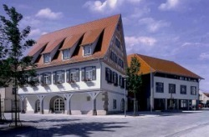
Wolfschlugen ist eine stadtnahe Wohngemeinde am Rande der Fildern. Die eigenständige Gemeinde liegt im geographischen Dreieck Esslingen/ Stuttgart/ Nürtingen und ist umgeben von Wald und Wiesen. Auf einer Fläche von 712ha leben zurzeit ca. 6300 Einwohner. Wolfschlugen gehört damit zum sogenannten „Speckgürtel“ um Stuttgart und ist geprägt vom Miteinander von alteingesessenen und neu zugezogenen Familien.
Mit der Nähe zur B 313 und der Autobahn A8 hat Wolfschlugen eine verkehrsgünstige Lage. Die Anbindung mit den öffentlichen Verkehrsmitteln (Bus) in Richtung Nürtingen und Richtung Filderstadt ist regelmäßig im ½ bzw. 1 stündigen Takt gegeben. In Richtung Esslingen ist die Anbindung an den Personennahverkehr unregelmäßig. Der nächstliegende Bahnhof befindet sich in Nürtingen, der Flughafen Stuttgart liegt ca. 10 km von Wolfschlugen entfernt. Die Mieten in der Gemeinde bewegen sich zwischen ca. 6,90 Euro und 9,50 Euro pro Quadratmeter. Ein sehr gut ausgebautes Industriegebiet schafft gute wirtschaftliche Verhältnisse und Arbeitsplätze im Ort. Mehrere Neubaugebiete machen das Wohnen für junge Familien attraktiv.
Des Weiteren findet man eine gute Infrastruktur in Wolfschlugen vor:
- Kindertageseinrichtungen (eine kommunale Kindertagesstätte, zwei kommunale Kindergärten mit verlängerten Öffnungszeiten, ein evangelischer Kindergarten und eine kommunale Kinderkrippe)
- Grundschule | - Kernzeitbetreuung
- Tagesmütter | - Krabbelgruppen
- Jugendhaus | - Sommerferienprogramm
- Altenwohnanlage/  1 Alten- bzw. Pflegeheim | - Musikverein  - Sportzentrum (WoFit)
- Bücherei | - Einkaufsmöglichkeiten
- Vereine | - Apotheke
- Ärzte | - Zwei Banken
- Postfiliale | - Fünf öffentliche Spielplätze
- Sportplatz/ Tennisanlage  - Musikschule | - Kirchen (evangelisch, katholisch, altpietistisch, neuapostolisch)
Ein bestehendes Familiennetz (Kleiderbazar, Warentauschtag, etc.) ergänzt die bestehenden Möglichkeiten. Alle zusätzlichen Angebote befinden sich im 5 km entfernten Nürtingen z.B. Schwimmbad, Kino, weiterführende Schulen, Kinder-kulturwerkstatt, psychologische Beratungsstellen, Sprachheilschule etc.
Die nächstliegenden Kinderkliniken befinden sich in Esslingen, Tübingen und Filderstadt. Es gibt einen geringen Anteil an Einwohnern mit Migrationshintergrund (ca. 8%). Die häufigste anzutreffende Familienform besteht aus Ein- und Zwei-
Kind Familien.
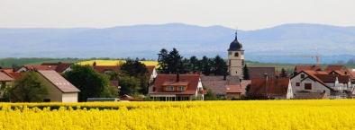

5.3 Aufnahmekriterien

Die Eltern erhalten im Februar für ihr Kind, welches im darauffolgenden Kinder-gartenjahr das 3. Lebensjahr vollendet, automatisch von der Gemeindeverwaltung einen Anmeldebogen zugesandt. Zu diesem Zeitpunkt können die Kinder verbindlich angemeldet werden. Auch wenn Kindergartenplätze in ausreichender Zahl zur Verfügung stehen, ist es leider nicht immer möglich, im Wunschkindergarten einen Platz zu bekommen. Die Gemeindeverwaltung ist bemüht die Wünsche der Eltern nach Betreuungsmodellen und Kindergarten zu erfüllen. Geschwisterkinder werden vorrangig im Kindergarten des Geschwisterkindes berücksichtigt. Über die Vergabe von Kindergartenplätzen wird für das komplette Kindergartenjahr zu einem gemeinsamen Zeitpunkt (Mai/ Juni eines jeden Jahres) entschieden. Jedes Kind hat ab dem 3. Lebensjahr einen rechtlichen Anspruch auf einen Kindergartenplatz.

5.4 Öffnungszeiten

Die Kindertageseinrichtung Beethovenstraße bietet den Eltern fünf verschiedene Betreuungsmodelle an. Von jedem Betreuungsmodell gibt es ein bestimmtes Kontingent an Plätzen.

Modell 1 Mo. Mi. Fr. 7.30 - 12.30 Uhr und
Di. & Do. 7.00 - 12.30 Uhr + 14.00 - 16.00 Uhr
Modell 2 Mo. - Fr. 7.00 - 13.00 Uhr
Modell 3 Mo. - Fr. 7.00 - 14.00 Uhr mit Mittagessen
Modell 4 Mo. - Fr. 7.00 - 14.00 Uhr mit Mittagessen und Di. & Do. bis 17.00 Uhr
Modell 5 Mo. - Do. 7.00 - 17.00 Uhr mit Mittagessen und Fr. 7.00 - 14.00 Uhr
Die Modelle 1, 2, 3, 4 und 5 können nach Absprache mit der Kindergartenleitung (und der Erzieherin) ab September und März des darauffolgenden Jahres gewechselt werden. Dies ist allerdings nur möglich, wenn Betreuungsplätze verfügbar sind. Ein Wechsel der gewünschten Betreuungsform wird durch ein Formular beantragt.

5.5 Einrichtungsstrukturen

Im Kindergarten werden durchschnittlich ca. 85 Kinder (mit einer möglichen Kapazität von 98 Kindern) von einem 14-köpfigen Fachpersonal betreut und gefördert. Seit September 2013 werden die Räume des Kindergartens Beethovenstraße als Funktionsräume genutzt. Grundlage für diese Umgestaltung ist der Orientierungsplan für Baden-Württemberg mit seinen Bildungs-und Entwicklungsfeldern, sowie neuere pädagogische und neurowissenschaftliche Erkenntnisse. Die Räume haben klare Funktionen und sind so gestaltet, dass die Kinder beim forschenden Lernen unterstützt werden und Materialien bereitstehen, die die kindlichen Tätigkeiten herausfordern. Im der Einrichtung gibt es einen Wissenschaftsbereich zum Spielen, Forschen und Lernen, einen Ruhebereich, eine Bewegungsbaustelle, ein Kreativbereich, ein Rollenspielzimmer, eine Werkstatt, ein Bau- und Konstruktionsbereich, ein Naturzimmer, eine Turnhalle, einen Bistrobereich, ein Projektzimmer, einen großen Garten und vieles mehr.
Jedes Kind hat eine feste Bezugserzieherin, die gemeinsam mit einer Kollegin/ einem Kollegen für ein Zimmer zuständig ist. Diese wird Sie und Ihr Kind bei der Eingewöhnung und der Kindergartenzeit begleiten, ist Ansprechpartner und zuständig für Entwicklungsgespräche.

5.6 Personal

Für die Betreuung, Bildung und Erziehung sind im Kindergarten Beethovenstraße 14 pädagogische Fachkräfte verantwortlich.
Leitung:
Eine 100 % Leitung sind für die Belange des Kindergartens jederzeit da. Als Ansprechpartner für organisatorische und pädagogische Fragen ist das Büro täglich besetzt.
Unsere pädagogischen Fachkräfte:
- 1 x 100% Leitung

- 5 x 100% Fachkräfte/ Erzieherinnen (inkl. 3 x Sprachexpertinnen)
- 1 x 89,10% Fachkraft/ Erzieherin
- 1 x 89,74% Fachkraft/ Erzieherin
- 2 x 84,62% Fachkraft/ Erzieherin
- 1 x 60% Fachkraft /Erzieher
- 1 x 50% Fachkraft/ Küchenkraft
- 1 x 16,67% Fachkraft/ Erzieherin
- 1 x 28,21% Fachkraft/ Integration
- + 1 FSJ + 1 Praktikant + 1Inklusion Fachkraft
Jedes Zimmer ist mindestens mit zwei pädagogischen Fachkräften besetzt.
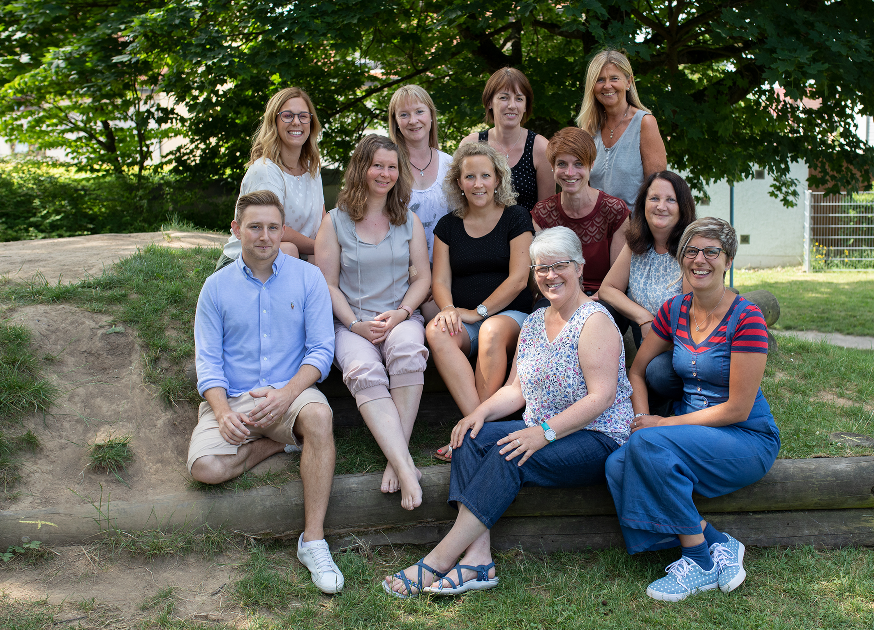

Vorlesepatin:

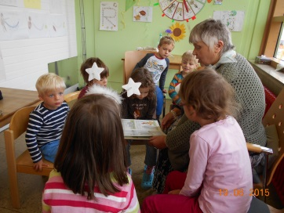
Einmal in der Woche kommt Frau Janorschke, unsere Vorlesepatin, zu uns in den Kindergarten.
Alltagsintegrierte Sprachförderung:
Die Sprachförderung ist für Kinder, die mehrsprachig aufwachsen aber auch für Kinder mit Deutsch als Muttersprache mit Förderbedarf. Die Sprachexperten unterstützen die Kinder alltagsintegriert nach dem Sprachförderprogramm des Landes Baden-Württemberg SPATZ (Sprachförderung für alle Tageseinrichtungen mit Zusatzbedarf). Sprachförderung passiert immer und überall. Die alltagsintegrierte Sprachförderung unterstützt die Kinder dabei, ihre Kompetenzen weiter zu entwickeln, schafft eine anregende Umgebung und die Sprachexperten agieren mit den Kindern sprachfördernd. Hierzu gibt es ein eigens entwickeltes Sprachkonzept der Gemeinde Wolfschlugen.
Englischunterricht:
Für die Vorschulkinder wird einmal in der Woche Englischunterricht angeboten. Diesen führt Frau Samantha Klein in unserer Einrichtung ehrenamtlich durch.
Küchenkraft:
Zusätzlich unterstützt uns eine Küchenkraft, die für die Ausgabe und Bestellung des Mittagessens, für die Organisation innerhalb der Küche und die Reinigung des Geschirrs zuständig ist. Die Haushaltshilfe unterstützt täglich während der Bistrozeit und der Mittagsessenszeit.
Praktikanten:
In unserer Einrichtung haben Schüler der Fachschulen für Sozialpädagogik und Schulpraktikanten der Werk- und Realschulen, sowie der Gymnasien, die Möglichkeit ein Praktikum zu absolvieren. Die Schülerinnen der Fachschulen für Sozialpädagogik werden von einer ausgewählten Erzieherin ein Jahr lang begleitet und ausgebildet.
Reinigungskräfte und Instandhaltungspersonal:
Zwei Reinigungskräfte arbeiten drei Stunden täglich. Zusätzlich kommt der Hausmeister einmal wöchentlich und nach Absprache in die Einrichtung.
Springkräfte:
In der Gemeinde Wolfschlugen besteht ein "Springkräftepool“, aus dem bei personeller Unterbesetzung eine Vertretung geordert werden kann. Springkräfte werden von der Leitung nach Bedarf eingesetzt.

5.7 Urlaubs-/ Schließtage

Unsere Einrichtung hat ca. 19-21 Schließtage im Jahr. Diese sind an die Schulferien in Baden- Württemberg gebunden und ändern sich aufgrund jährlich neuer Festlegung und Berücksichtigung pädagogischer Fachtage und gemeindeinterner Fortbildungen.
Zusätzlich finden einmal im Jahr der Betriebsausflug der Gemeinde Wolfschlugen, sowie alle zwei Jahre ein Rot-Kreuz-Kurs für die Erzieherinnen statt. Hierzu bleiben alle Einrichtungen und Kindertageseinrichtungen der Gemeinde geschlossen.

5.8 Räume

Das Gebäude besteht aus einem Stockwerk, einem Erdgeschoss sowie einem Untergeschoss. Im ersten Stock befinden sich Besprechungs- und Diensträume der Einrichtung, sowie gemeindeeigene Wohnungen. Im Erdgeschoss befinden sich die Kindergartenräume und im Untergeschoss sind Kellerräume, Turnhalle, Toiletten und der Waschmaschinenraum. Insgesamt gibt es in der Einrichtung vier Gruppenräume, mit vier Nebenzimmern.
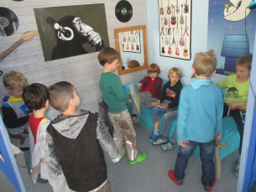
Alle Räume haben für Kinder unterschiedliche Funktionen (Funktionsräume).
Es gibt einen Kreativbereich, der für die kreative Förderung der Kinder ausgelegt ist. Hier gibt es verschiedenste Materialien wie z.B. Farben, Wolle, Papiere, Scheren, Klebstoffe, Bastelmaterial etc.
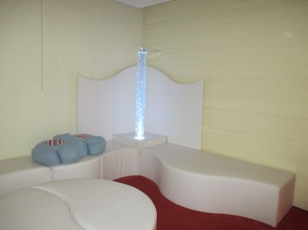
Im Nebenzimmer befindet sich das Snoezelenzimmer. Hier haben die Kinder die Möglichkeit sich bei Musik zu entspannen, massiert zu werden, die Wassersäule zu beobachten sowie in schönem Licht zu relaxen.
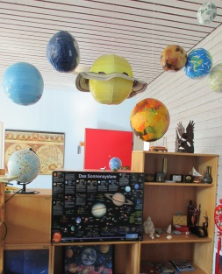
Es gibt ein Wissenszimmer. In diesem werden die Kinder mit kognitiven Angeboten gefördert. Hier gibt es z.B. Puzzle, Tischspiele, einen Jahreszeitentisch, eine Leseecke mit Wissensbüchern, eine Musiklounge mit Hörspielen, einen Bereich für aktuelle Projektthemen, einen Tisch mit aktuellen Experimenten und einen Bereich für selbstgewählte Aufgaben.
Der Nebenraum ist ein naturwissenschaftlicher Raum. Alles, was mit der Natur zusammenhängt, seien es Pflanzen, Tiere, Naturmaterialien und entsprechende Literatur stehen zur Verfügung.
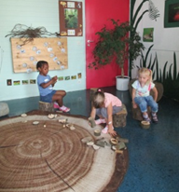
Im Bau- und Konstruktionszimmer gibt es wechselnde Materialien, die das Bauen ermöglichen. Dazu zählen verschiedene Bausteine, Tiere, Holzeisenbahn, Murmelbahn, Magnete, feinmotorische Steckspielsteine, Perlen und vieles mehr.
Im Nebenzimmer ist passend dazu ein Werkraum eingerichtet. Hier wird Holz verarbeitet, aber auch andere Materialien, mit denen gewerkt werden kann.
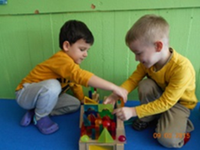
Im Rollenspielbereich haben die Kinder die Möglichkeit verschiedene Rollen auszuleben. Es gibt eine Puppenecke und wechselnde thematische Bereiche z.B. Arzt, Friseur, ... Die Leseecke bietet die Möglichkeit Ideen für das Theaterzimmer, das sich im Nebenraum befindet, zu entwickeln. Dazu stehen den Kindern verschiedene, wechselnde und selbstentworfene Kostüme zur Verfügung.
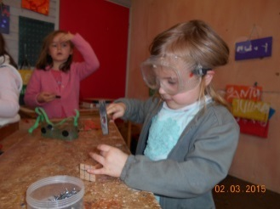
Der Flur wird auf vielfältige Weise genutzt. Hier stehen die Garderoben und Eigentumsfächer der Kinder. An ihrem eigenen Platz (gekennzeichnet mit Symbolen) können die Kinder sich umziehen und ihre Kleidung, Werke und Spielsachen aufbewahren. Im vorderen Flur gibt es einen großen Bewegungsbereich, im hinteren für die jüngeren Kinder einen weiteren kleineren Bewegungsbereich. Ausstellungen von gestalteten Werken der Kinder finden ebenfalls im Flur statt.

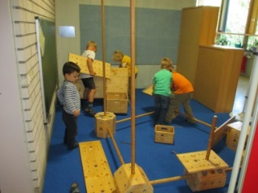
Der vordere Flurbereich ist abgetrennt für das Bistro. Hier gibt es das freie Vesper und das gemeinsame Mittagessen der Kinder.
Das Bistro grenzt an die große Küche an. Die Küche hat Platz für Koch- bzw. Backaktionen mit den Kindern und sonstige hauswirtschaftliche Tätigkeiten. Außerdem wird hier das Mittagessen der Kinder vorbereitet.
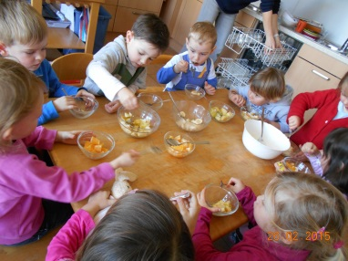
Angrenzend ist ein Projektzimmer, in dem Angebote und zusätzlich Mittagessen stattfindet.
Administrative und organisatorische Tätigkeiten werden von der Leitung im Büro erledigt. Es werden Akten und Formulare dort aufbewahrt. Internet- und Telefonanschluss sind ebenfalls vorhanden. Im Archiv neben dem Büro ist eine „kleine Bibliothek“, die themenbezogen sortiert und markiert ist. So können die Bücher im Kindergarten regelmäßig vom Personal ausgetauscht werden.

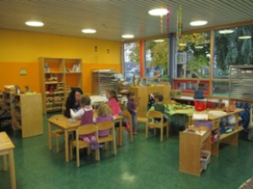
Die Elternecke befindet sich im Eingangsbereich und lädt alle Interessierten zum Verweilen im Kindergarten ein.
Der Materialraum und drei Kellerräume dienen zur Lagerung von Bastelmaterial, Spielen, Papier, Getränke und jahreszeitlichen Utensilien.
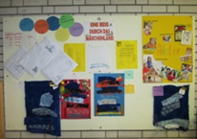
Das Geburtstagszimmer dient als Platz für Geburtstagsfeiern, Vorlesepatin, Gespräche und die Sprachförderung.
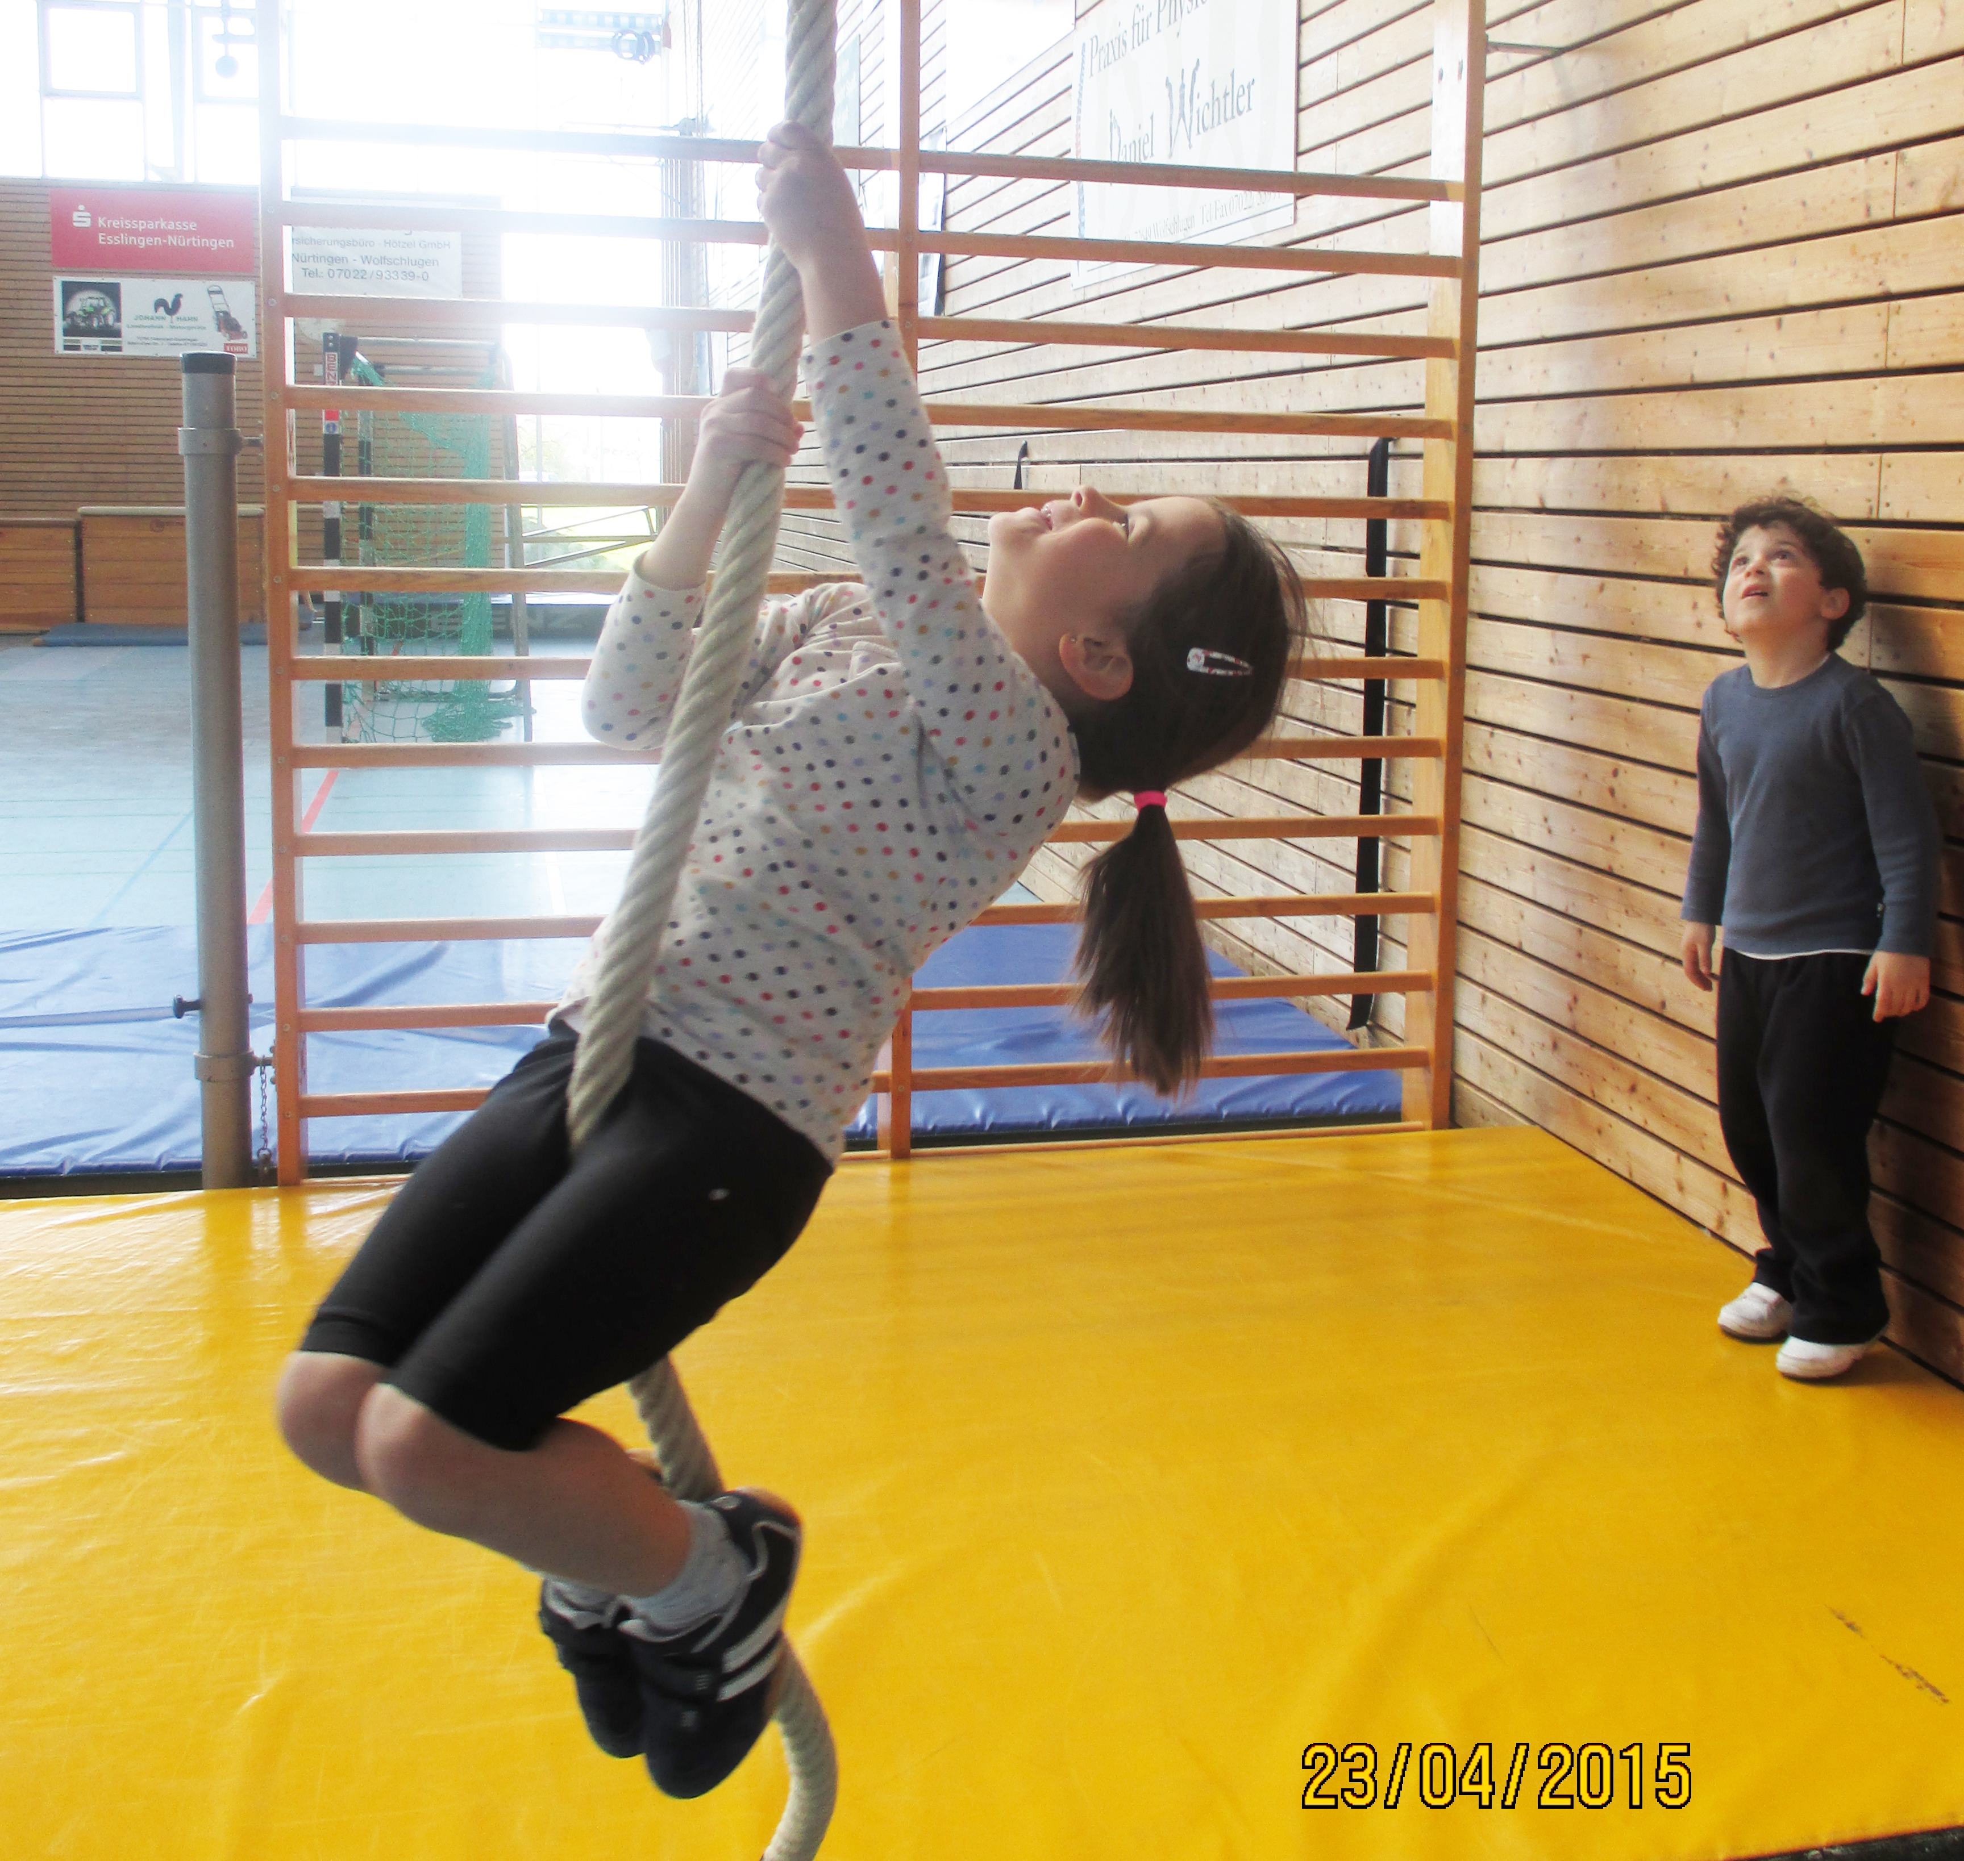
Im vorderen und hinteren Bereich befindet sich jeweils ein Sanitärbereich mit Kindertoiletten, Wickeltisch und Waschbecken, sowie einer Dusche. Zusätzlich sind im vorderen Bereich zwei Erwachsenentoiletten.
Im Untergeschoss des Kindergartens ist die Turnhalle mit festverankerter Sprossen-/ Kletterwand. Hier finden Bewegungserziehung, aber auch Aufführungen und Aktionen statt. Sportgeräte und Turnutensilien werden im Nebenraum aufbewahrt. Ebenfalls gibt es neben dem Turnraum eine Kinder- und Erwachsenentoilette. Vereine und die Volkshochschule nutzen auch diese Räumlichkeiten.
Desgleichen können die Kinder mit verlängerten Öffnungszeiten im Untergeschoss, im atmosphärisch gestalteten Ruheraum, zur Ruhe kommen und in den vorhandenen Betten ruhen und ggf. auch schlafen.
Die Kindertageseinrichtung besitzt einen großen Außenbereich, der sehr vielseitig gestaltet ist und genutzt werden kann. Neben fest installierten Spielgeräten, wie z.B. Kletternetz, Spieleturm, Kletterturm, Vogelnestschaukel und der Wippe, haben die Kinder die Möglichkeit, ihrem Bewegungsdrang auf einer großen Rasenfläche mit Hügel und Abhang sowie auf den Terrassen auszuleben. Ein schön gestalteter Barfußpark lädt zum Erkunden ein. Zusätzlich stehen den Kindern ein Fußballfeld mit Toren und mehrere Rückzugsmöglichkeiten, wie das Weidenhaus und einen Tunnelgang zur Verfügung. Im Garten befinden sich zudem vier Sandkästen, einer davon mit Wasserpumpe und Wasseranlage. Zur Aufbewahrung der vielfältigen Spielzeuge und Fahrzeugen dienen eine Garage und ein Holzhäuschen. Durch die unterschiedlichen Bodenbeläge (Sand, Erde, Beton, Rasen) erfahren die Kinder die verschiedenartigen Eigenschaften. Der Garten ist eingezäunt. Feste und Aktionen finden oft im Garten statt. Es wachsen dort verschiedene Bäume und Pflanzen. Darüber hinaus ist ein Blumen- und Gemüsebeet angelegt.

6 Struktur des Jahres/ des Tages

6.1 Struktur des Jahres

Das Kindergartenjahr beginnt im September und endet im August des darauffolgenden Jahres. Zu den verschiedenen Jahreszeiten haben wir festgelegte Traditionen in unserer Einrichtung. Im Winter die St. Martinsgeschichte und die Nikolausfeier, im Frühjahr eine Faschingsfeier und die Osternestsuche und im Sommer unseren Schulkind Ausflug mit den zukünftigen Schulkindern. Der Höhepunkt des Jahres bildet unser Familienfest. Einmal im Jahr sind alle Familien mit Angehörigen und Freunden eingeladen ein gemeinsames Fest mit uns zu feiern. Es können auch Mama- und Papa-Tage stattfinden.

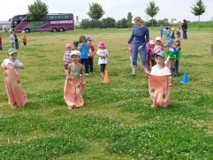
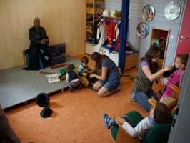
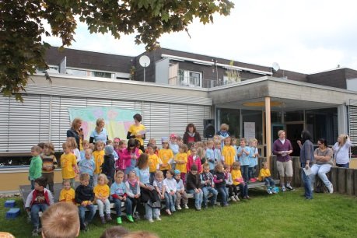

Dies ist eine Übersicht der verschiedenen Themen aus unserem Jahresablauf. Inhalte zu den verschiedenen Punkten können im zugehörigen Qualitätshandbuch nachgelesen werden.

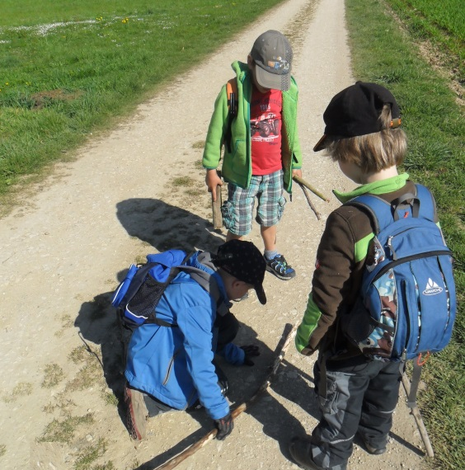
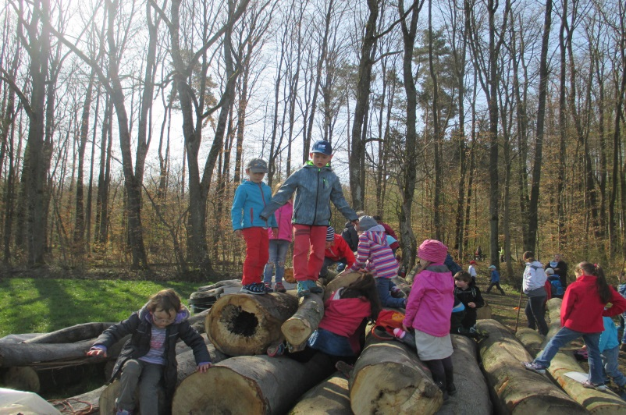

6.2 Betreuungsmodelle und Strukturen

7 Bistrobereich

Unser liebevoll gestalteter Bistrobereich lädt die Kinder zu einem gemütlichen Frühstück ein.
Da die Ankommenszeiten der Kinder und die Bedürfnisse jedes Kindes unterschiedlich sind, bieten wir die Frühstückszeit bereits von 7.00 bis 10.00 Uhr an. Die Kinder haben eine eigene Körperwahrnehmung, sie empfinden satt und hungrig, daher legen wir Wert auf ein selbstbestimmtes Essen. Dies bedeutet, es besteht kein Zwang zum Essen.
Jedes Zimmer erinnert im zeitlichen Abstand die Kinder ans Essen. Um 10.00 Uhr wird in allen Zimmern zur letzten Essensmöglichkeit aufgerufen.
Das „freie Frühstück“ wird stets von einer Erzieherin und einer Küchenkraft begleitetet. Der Bistrobereich ist ein Ort an dem die Kinder gemeinsam zusammensitzen, ihr Frühstück genießen und sich miteinander unterhalten können. Während einem gemeinsamen Frühstück mit verschiedenen Kindern und seinen Freunden wird das Kind angeregt, anderen zu helfen, sein Vesper miteinander zu teilen und zu kommunizieren, dadurch wird sein soziales Verhalten gestärkt. Auch durch die eigenständigen Tischdecken, Getränke einschenken, Geschirr aufräumen, den eigenen Müll zu entsorgen und zu trennen, wird die Selbständigkeit während der Frühstücksituation gefördert.
Wir legen Wert auf ein vielfältiges und gesundes Essen, daher verzichten wir auf Schokolade, „Quetschies“ und Süßigkeiten während der Frühstückszeit. Verschiedene zuckerfreie Getränke stehen kindgerecht zur Verfügung.
Im Bistro- und Küchenbereich werden in zeitlichen Abständen Momente geschaffen, an dem sich die Kinder zum Kochen oder Backen treffen. Auch bei Festen und besonderen Anlässen wird das Bistro als gemeinsamer Ort genutzt. Für diese gemeinsamen Aktionen und für die Getränke der Kinder, sammeln wir alle drei Monate zehn Euro ein.
Die Kinder, die im Kindergarten zum Mittagessen angemeldet sind, werden im Bistrobereich von einer Erzieherin und der Küchenkraft begleitet. Das gesunde und kindgerechte Mittagessen beginnt dort um 11.30 Uhr bzw. 12.30 Uhr.
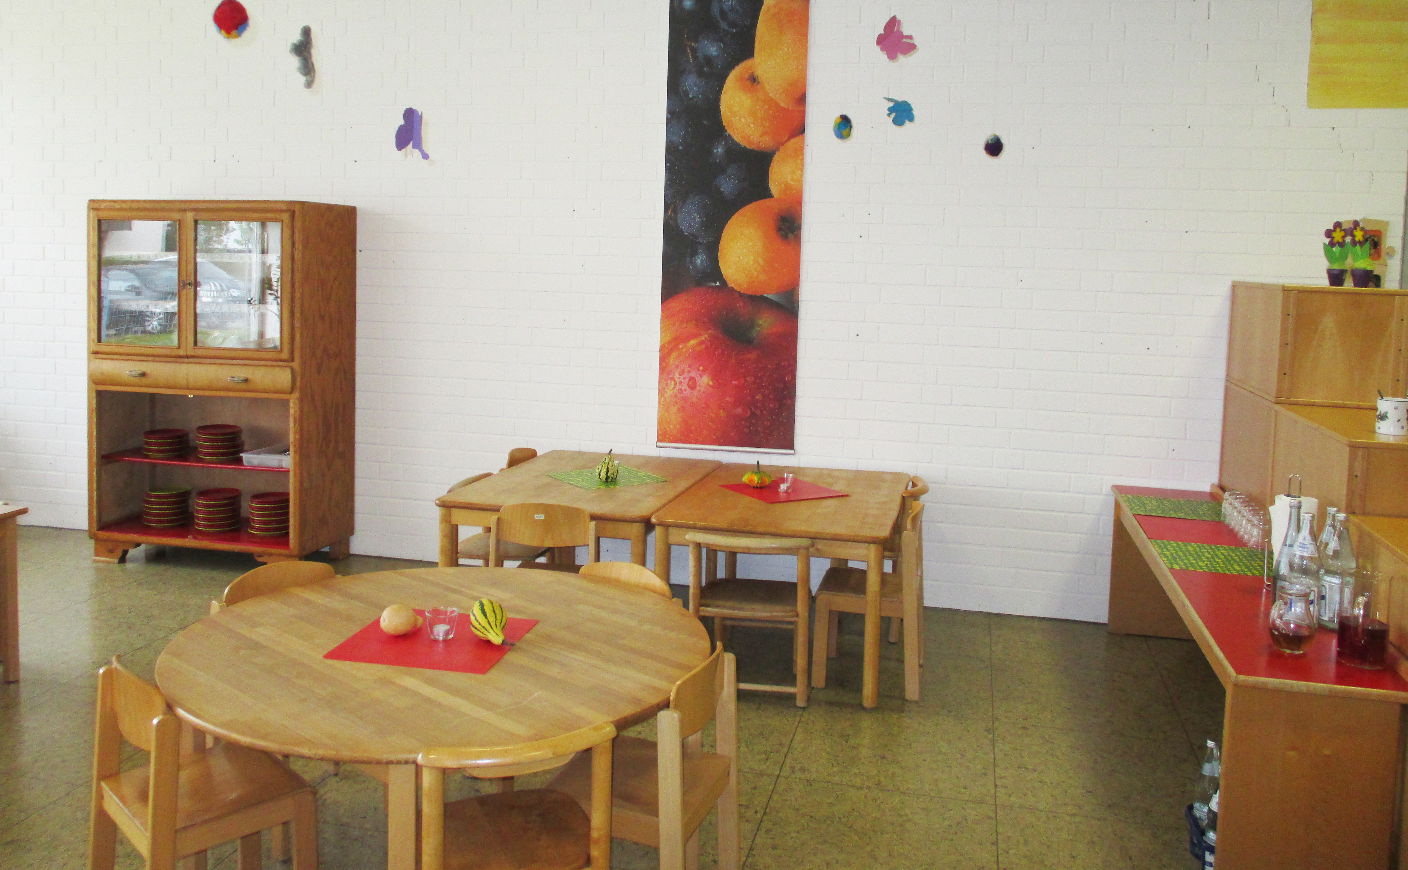
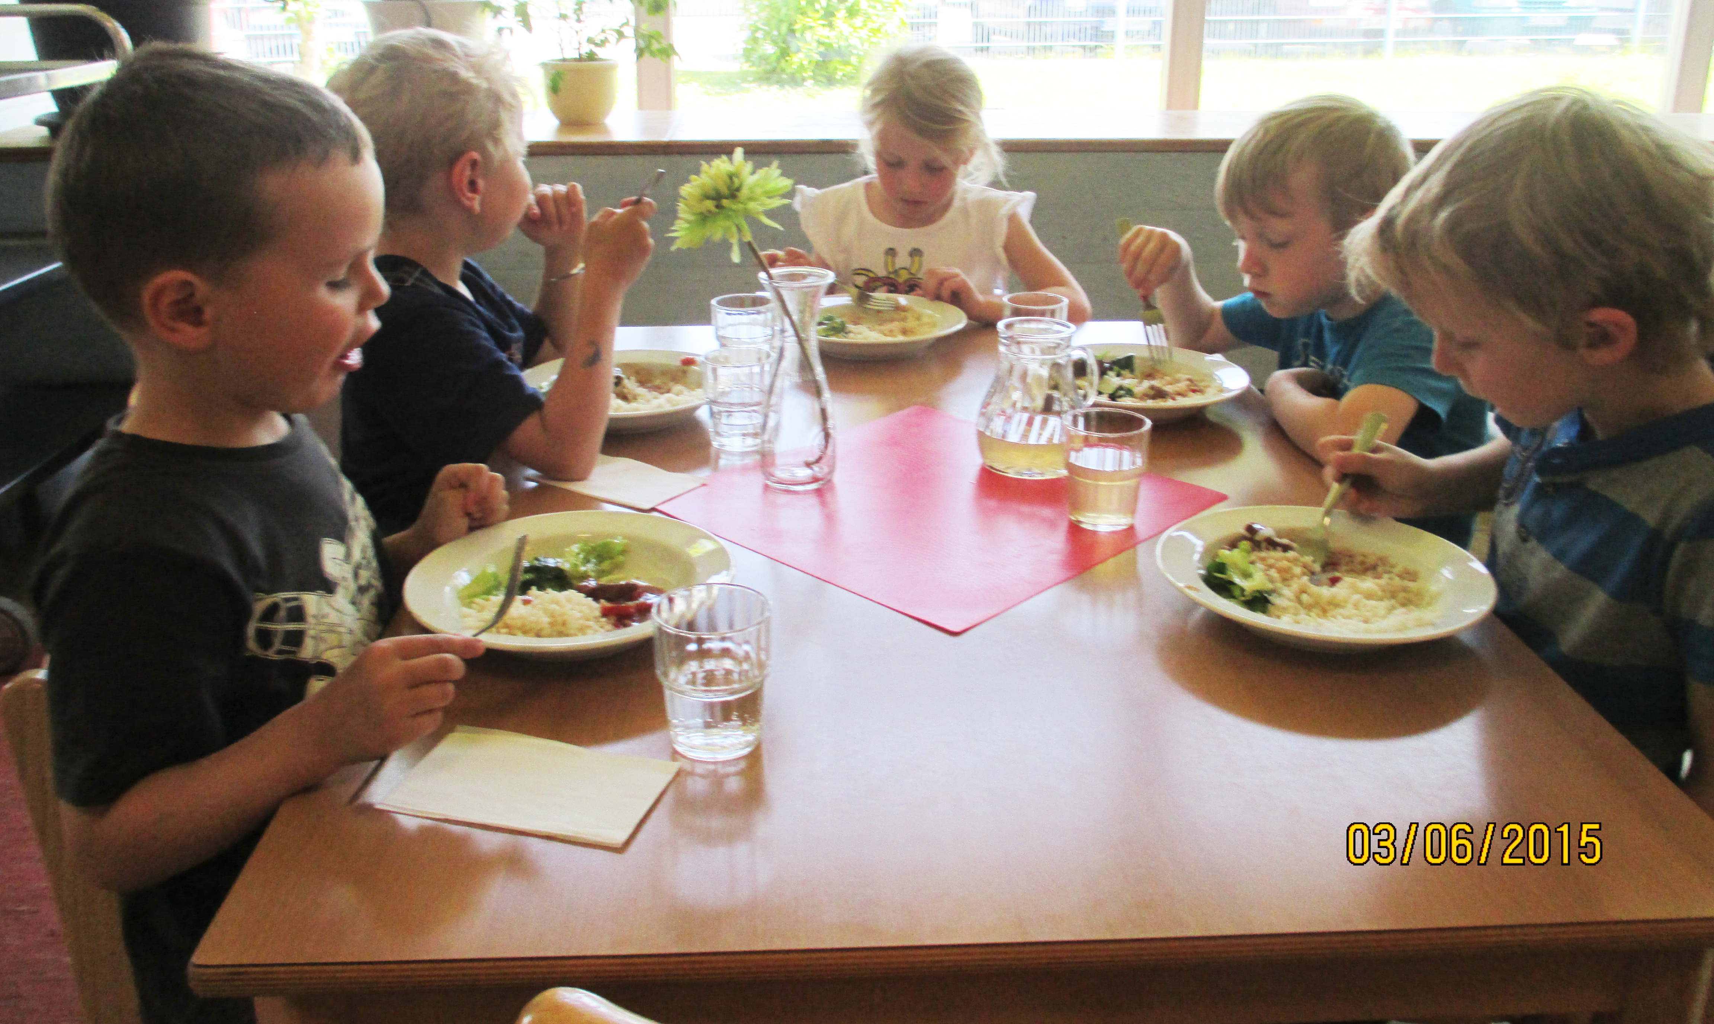

8 Funktionsräume

Die Räumlichkeiten in unserer Kindertageseinrichtung spiegeln ein Wohlbefinden und eine positive Atmosphäre wieder, damit Kinder, Eltern und Pädagogen sich aufgenommen fühlen. Dieses „Wohlfühlen“ ist wichtig für eine gegenseitige Öffnung zueinander. Ein Raum ist für uns nicht nur etwas mit vier Wänden – auch der Garten ist ein „Raum“, weil er ein Erfahrungs- und Lernfeld ist.
In einem Raum können Kinder individuelle und gemeinschaftliche Erfahrungen mit unterschiedlichen Schwerpunkten sammeln. Es ist uns wichtig, ihn auch dreidimensional erfahrbar zu machen; z.B. durch Treppen, Abstufungen, Podeste und auch Dinge, die von der Decke herabhängen.
Der Orientierungsplan von Baden-Württemberg mit seinen Bildungs- und Entwicklungsfeldern ist Grundlage für unsere klar strukturierten Funktionsräume. Deshalb gibt es in unserem Haus Schwerpunkte für Kreativität, Wissen, Bauen, Konstruieren und Rollenspiel.

Aus den Beobachtungen der Kinder leiten die pädagogischen Fachkräfte deren aktuelle Interessen ab. Entsprechend werden wechselnde Materialien immer wieder angeboten und ausgetauscht. Die Bereiche wirken dabei auf Kinder wie ein „dritter Erzieher“: sie regen an, machen neugierig, motivieren, fordern selbständig zum forschenden Lernen auf.
Durch die so gestaltete Umgebung fördern und unterstützen wir die Engagiertheit des Kindes. Es sind jeweils zwei Pädagogen für einen Funktionsraum mit Nebenzimmer zuständig. Diese können in ihren Bereichen zu Experten werden. Davon profitieren die Kinder. Die Bezugserzieherinnen wechseln nach einer gewissen Zeit den Funktionsraum. Die Kinder werden von den Bezugserzieherinnen in unterschiedliche Spielbereiche begleitet, können diese aber auch selbständig wählen und wechseln.
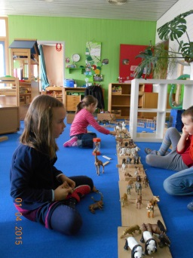
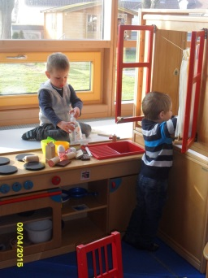
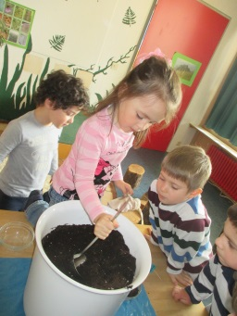
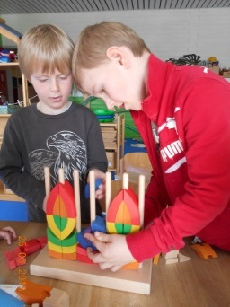

8.1 Ziele durch Funktionsräume:

- Räume werden nach den Interessen der Kinder verändert und durch gezielte Beobachtungen sowie „zugemutete“ Themen weiterentwickelt

- Räume schaffen Bildungsanreize, durch die das Kind zum forschenden Lernen herausgefordert wird

- Räume ermöglichen den Kindern ein intensives Spiel

- Das Kind entwickelt im Raum ein Wohlbefinden und engagiert sich

- Räume laden zum gemeinsamen Spiel ein

- In den Räumen lernt das Kind sich mitzuteilen

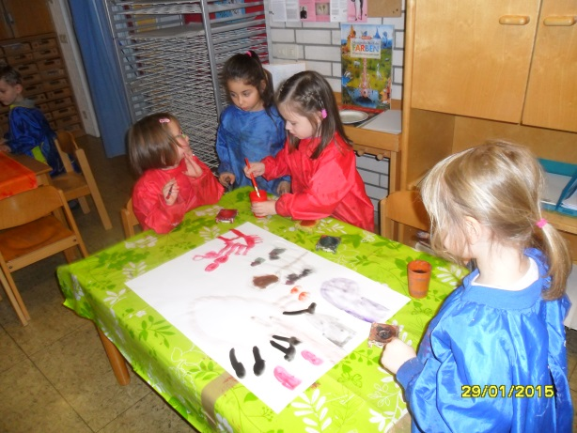
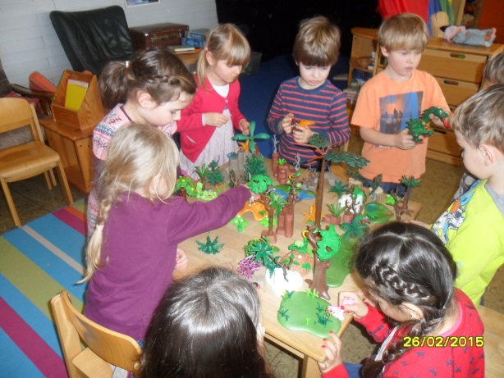
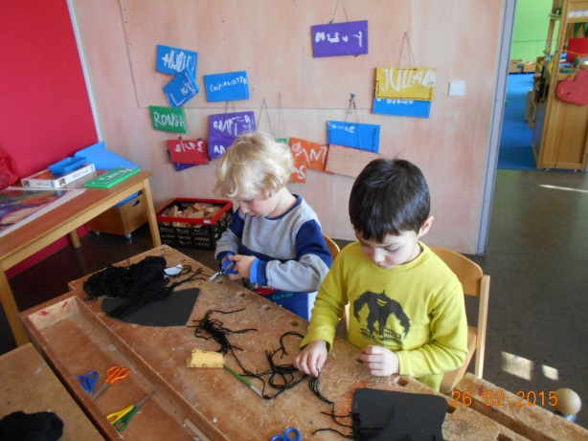
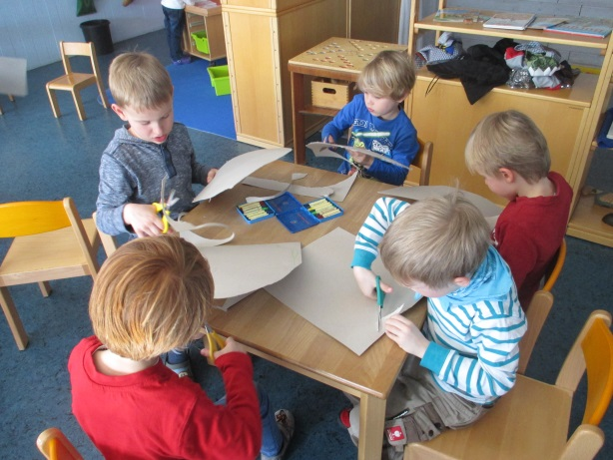

9 Garten

Wir sehen unseren Garten als zusätzlichen, dreidimensionalen Raum, in dem die Kinder Jahreszeiten sinnlich erleben.
Deshalb gehen wir jeden Tag und bei jeder Wetterlage hinaus.
So ermöglichen wir Naturerfahrung aus erster Hand. Die Kinder haben im Garten die Möglichkeit die Natur zu erleben, zu beobachten und täglich zu vergleichen. Sie können ihren Körper draußen wahrnehmen, Temperatur erspüren, ihre Kräfte und Ausdauer üben und stärken, sie lernen ihr eigenes Körpergefühl zu entwickeln und sich dem Wetter entsprechend zu kleiden.
Deshalb ist es wichtig, dass Sie Ihrem Kind entsprechende gekennzeichnete Kleidung zur Verfügung stellen (Matschhose, Regenkleidung, Gummistiefel, Sonnenhut...).
Zu einer ganzheitlichen Entwicklung des Kindes gehört der Umgang mit Wasser, Sand und Erde. Was zur Folge hat, dass Matsch und Schmutz für die Kinder etwas Alltägliches und Schönes ist. Sie nehmen die Dinge der Natur mit all ihren Sinnen wahr.
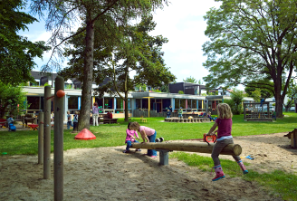
Im Freispiel haben 4 - 6 Kinder die Möglichkeit im Wechsel und nach Absprache ohne Begleitung im Garten zu spielen.
Egal ob im Freispiel oder später, wenn alle gemeinsam draußen sind, kann das Kind im „Gartenraum“ Selbständigkeit und Eigenverantwortlichkeit üben und ausbauen. So stärkt es im Tun mit der Klein- oder in der Großgruppe seine sozialen Kompetenzen.
Die Regeln im Garten werden mit den Kindern immer wieder gemeinsam besprochen. Das Aufräumen am Ende der Gartenzeit ist für jedes Kind verpflichtend (drei Sandelsachen oder ein Fahrzeug). Wir möchten die Eltern darin um Unterstützung bitten.
Planen Sie das Aufräumen zeitlich in Ihre Abholung mit ein!
Neben den wetterbedingten, taktilen Sinneserfahrungen und den grobmotorischen Fähig- und Fertigkeiten, kann das Kind auch die Pflanzen- und Tierwelt erkunden.
Es gibt ein Hochbeet, welches Einblicke in die Gartenpflege ermöglicht. Dies wird von den Erzieherinnen angeleitet und begleitet.

Zusätzlich zu den zahlreichen, natürlichen Pflanzen und Bäumen unseres Gartens können die Kenntnisse auch auf Zucht- und Beetpflanzen ausgebaut werden.
So bieten wir ein großes Spektrum an Lern- und Erlebnisvorgängen in unserem Garten an.

10 Offenes Arbeiten

11 Partizipation

Partizipation (Mitbestimmung/Teilhabe) ist ein wesentlicher Bestandteil einer demokratischen Lebensweise. Sie ist auch ein fester Teil unserer pädagogischen Arbeit.
Für die Kinder unserer Einrichtung bedeutet dies, sie werden möglichst oft an Ent-scheidungsprozessen einbezogen und werden ermutigt sich aktiv an Tagesabläufen und Abstimmungen zu beteiligen.
Partizipation bedeutet nicht, dass das Kind alles darf und alleine entscheiden kann, sondern dass es das Recht hat seine Meinung, Bedürfnisse und Wünsche zu äußern und dass diese auch ernst genommen und berücksichtigt werden.
Mit Hilfe dieser demokratischen Prozesse lernt das Kind seine Handlungsmöglichkeiten zu erweitern. Durch Partizipation stärkt das Kind sein Selbstbewusstsein, kann Konflikte besser bewältigen, lernt Verantwortung für sich und andere zu übernehmen und kann die eigene und die Meinung anderer äußern und besser annehmen.

12 Projektarbeit

Projektarbeit ist ein wesentlicher Bestandteil unserer pädagogischen Arbeit. Ein Projekt setzt sich über einen längeren Zeitraum mit einem bestimmten Thema auseinander. Dabei spielen die Interessen und die Bedürfnisse der Kinder eine wichtige Rolle. Projektthemen entstehen durch Beobachtungen des Spielverhaltens von Kindern und anschließender Projektauswahl mit den Kindern, aber auch durch zugemutete Themen. Ein Projekt stellt den Versuch dar, ein Thema durch vorhandenes Wissen, weiteres Lernen und selbständiges Arbeiten miteinander zu verknüpfen.

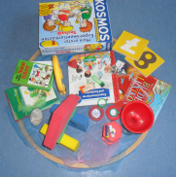
Projektarbeit gestaltet sich durch:
- Kleingruppen im Team von 6- 14 Kindern
- altersgemischte und altershomogene Gruppen
- eine Begleitung von ein bis zwei Erzieherinnen
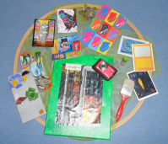
- mehrmals festgelegte wöchentliche Treffen
- feste Projektfenster und Projektzeiten
- eine hohe Partizipation der Projektkinder
- geplante und von den Kindern abhängige Projektziele
- Wissensaneignung und Wissensvertiefung
- Vertiefung durch das Elternhaus
- Ideen und Ressourcen der Eltern

12.1 Chancen der Projektarbeit

Mit Hilfe von Projektarbeit können die Kinder:
- ihren eigenen Lernprozess weitgehend selbst gestalten
- ihre Selbständigkeit erweitern, wodurch ihr Selbstbewusstsein gestärkt wird
- eigene Ideen entwickeln und einbringen (Partizipation)
- ihre bisherige Erlebniswelt und Erfahrungen einbeziehen
- Gruppenerfahrungen sammeln, was zum erweiterten Sozialverhalten führt
- demokratisches Verhalten erfahren und erlernen
- neue Handlungskompetenzen/-strategien ausprobieren
- Probleme und Hindernisse überwinden lernen
- eine ganzheitliche Kompetenzerfahrung machen (Motorik, Kognition...)
- Freude und Spaß am Lernen empfinden (intrinsische Motivation)
- Gesprächs- und Verhaltensregeln erleben
- eine sehr gute und frühzeitige Vorbereitung auf die Schule bekommen
Projektarbeit ist kein starrer Aktionismus, vielmehr ein lebendiger und dynamischer Prozess. Innerhalb eines Projektes steht kein bestimmtes Produkt oder Endergebnis im Vordergrund, sondern die Erarbeitung und der Weg zur Zielführung sind bedeutsam.
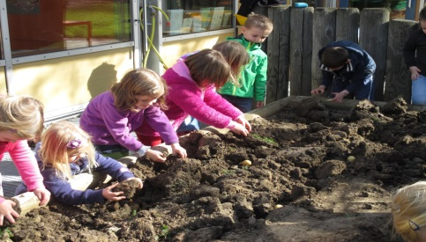

12.2 Projektgruppen

Die Kinder wählen zwischen 2-3 Projekten aus. Im Anschluss werden sie dann zugeordnet. Die Projektarbeit kann aber auch entweder nach Interesse, Förderbedarf oder Alter eingeteilt werden. Eine Altersmischung während der Projekte kann stattfinden.
Die Kinder können auch in altershomogene Gruppen eingeteilt werden, dies bietet ihnen eine Orientierung und Zugehörigkeit. Diese ist einem „Ampelsystem“ nachempfunden. Stichtag hierfür ist der 30. September.
- Hellgrün Neue Kinder (unter vier Jahren)
- Dunkelgrün Drei- und Vierjährige
- Gelb Vier- und Fünfjährige
- Rot Fünf- bis Sechsjährige

13 Freispielangebote

Die Kinder können mit verschiedenen Materialien und Angebote (Farben, Röhren, Schachteln, Kartonagen, Kisten, Papier, Pappe, Steine, Hölzer, Muscheln, Tannenzapfen, Knete, Ton, Matsche, Decken, Kissen …) dessen Eigenschaften und Beschaffenheit ganzheitlich kennenlernen. Dazu bieten wir den Kindern jederzeit Zugänge und Angebote an.

Ziele von Freispielangeboten:

- die meisten Materialien und Angebote sind frei zugänglich und können von den Kindern selbständig genutzt werden

- das Kind macht erste Grunderfahrungen mit einem Werkstoff bzw. vertieft Erfahrungen
- das Kind kann selbsttätig Techniken erlernen

- das Kind trifft eigene Entscheidungen

- das Kind entwickelt eigene Ideen und Vorstellungen

- das Kind lernt mit allen Sinnen

- das Kind vertieft seine Fähigkeiten in der Grob- und Feinmotorik

14 Bezugserzieherkreis

Einmal in der Woche findet für alle Kinder ein Bezugserzieherkreis statt. Hier trifft sich die Bezugserzieherin gemeinsam mit ihren Bezugskindern. Bei diesem Treffen hat die Erzieherin die Möglichkeit ihre Kinder gezielt zu beobachten und zu fördern. Eine intensive Bindung zueinander steht ebenfalls im Vordergrund.
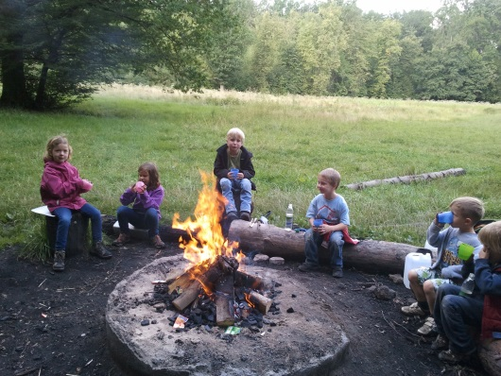

15 Bildung und Spiel
Das Spiel ist für Kinder die wichtigste Tätigkeit. Kinder erleben und erobern ihre Welt „spielend“.
Biologisch betrachtet, beginnt der Mensch bereits mit seiner Geburt an zu spielen. Dabei lernt er Wünsche, Ängste und gemachte Erfahrungen auszudrücken und auszuleben und sich somit seiner Umwelt spielerisch anzunähern.
Spielen ist für Kinder eine Form der Auseinandersetzung mit dem Leben. Es bereitet ihnen Spaß, Freude und Lust, ist aber auch mit Arbeit, Anstrengung und Ausdauer verbunden. Im Spiel ist das Kind mit all seinen Sinnen und Fähigkeiten aktiv.
Es lernt sich selbst kennen, erfährt seine eigenen Möglichkeiten und Grenzen. Im Spiel handelt und beobachtet das Kind die Wirkung seines Handelns.
Es erlebt das Miteinander mit Anderen. Es lernt, sich durchzusetzen oder zu verzichten. Es übt Mitgefühl und Toleranz. Es entwickelt Phantasie, Kreativität und Spontanität. Es trainiert sich in seiner Grob- und Feinmotorik, sowie in der Sprache. Das Kind durchspielt und verarbeitet Erlebnisse aus seiner Umwelt.
Für ein intensives und selbstbestimmtes Spiel benötigen Kinder Freiraum und Zeit.
Im Kindergarten steht daher das freie Spiel im Vordergrund und hat in unserer Einrichtung einen hohen Stellenwert. Deshalb gibt es in unserer Tagesstruktur einen großen Freispielzeitraum.
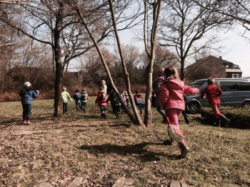
„Bildung zielt darauf, die Fähigkeit des Wissens, des Verstehens, der Kritik, der Aneignung von Wirklichkeit und eine die Weltzusammenhänge durchdringende Einstellung zu beschreiben, zu systematisieren und zu vermitteln.“ (Handwörterbuch für ErzieherInnen, 2006 Beltz Verlag)

Dabei geht es nicht nur um die reine Wissensvermittlung, sondern um das selbständige Aneignen von Wissen durch Hinterfragen, Beobachten und Ausprobieren. Lernen bringt eine Veränderung des Verhaltens, Fühlens und Denkens mit sich und erfolgt nicht passiv, sondern ist ein aktiver Vorgang. Emotionen spielen beim Lernen eine sehr entscheidende Rolle und sind für die Motivation und das Interesse ausschlaggebend. Druck, Belastungen, Stress und Angst vor Fehlern sind Lernblockaden. Beim Spielen hingegen erlebt das Kind Freude und Ausgleich.

15.1 Das Verhalten der Erzieherin im Spiel
In unserer Kindertageseinrichtung gibt es für jedes Kind eine Bezugserzieherin. Sie hilft bei der Ablösung von den Eltern und führt das Kind in die Räume ein. Durch sie ist auch die Beobachtung und Einzeldokumentation der Entwicklungsschritte gesichert. Diese Entwicklungsschritte werden in einem Portfolio festgehalten, sodass in regelmäßigen Abständen ein Austausch über den Entwicklungsstand erfolgen kann. Anschließend wird gemeinsam überlegt, in welchem Bereich das Kind noch Unterstützung braucht.
Durch unsere Beobachtungsstruktur wird dafür gesorgt, dass das Kind mit seinen jeweiligen Interessen wahrgenommen und der Kindergartenalltag nach den Bedürfnissen des Kindes gestaltet wird. Die Räume werden durch die Pädagogen und Kinder entsprechend eingerichtet. So werden Bildungsanreize geschaffen und auch Themen „zugemutet“. (Begriff aus dem Bildungsplan des Landes Baden-Württemberg).

Das Verhalten der Erzieherin im Spiel:
- sich Zeit nehmen im Spiel
- aktiv dabei sein
- das Umfeld nicht außer Acht lassen
- Kinder animieren und Spielpartner finden
- sich selbst vom Spiel lösen und neue Kinder mit einbeziehen
- das Spielverhalten der Kinder würdigen
- Kinder haben das Recht, den Spielpartner selbst zu wählen und gegebenenfalls auszuschließen (auch die Erzieherin)
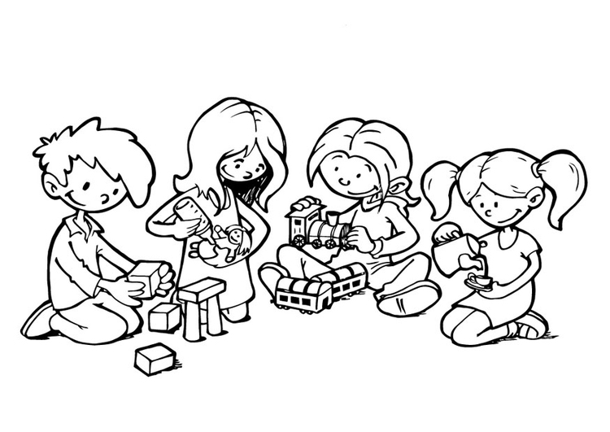

16 Bildungsbereiche

Der Orientierungsplan Baden-Württemberg ist untergliedert in sechs Bildungs- und Entwicklungsfelder: Sprache, Sinn/Werte/Religion, Körper, Denken, Sinne, Gefühl/Mitgefühl. Im pädagogischen Team wurden Ziele erarbeitet und Schwerpunkte für unsere Einrichtung gesetzt.
Grundlage für die Entwicklung unserer Ziele und dieser Schwerpunkte in den Bildungsbereichen sind die neuen wissenschaftlichen Erkenntnisse, dass Autonomie und Bindung die Grundlage des Lernens sind.
Unser Erziehungskonzept ist die Resilienz (ein Kind seelisch gesund und widerstandsfähig heranwachsen lassen) der Kinder zu stärken. Das heißt, die Haltung der Erzieherin ist wertschätzend betreuen, kompetent anleiten und konsequent erziehen.
Ganzheitliches Lernen und das Unterstützen der Stärken des Kindes, sind hierfür im pädagogischen Handeln der Fachkräfte leitend. Berücksichtigt wird die Individualität jedes einzelnen Kindes. Das bedeutet dessen eigenes Entwicklungstempo, seine Entwicklungsthemen und sein Entwicklungsstil werden gewürdigt. Dadurch wird sein Selbstwertgefühl gestärkt. Mit einer respektvollen Kommunikation und einer wertschätzenden Haltung fühlt sich das Kind in der Interaktion mit der Gruppe und der Erzieherin ernst genommen. Es lernt mit seinen Gefühlen und Problemen umzugehen und die Gefühle anderer besser zu verstehen. Sinn und Struktur werden im sozialen Umfeld erlebt und unterstützen gleichfalls eine resiliente Entwicklung.
Durch das positive und unterstützende Umfeld wird der Erkundungs- und Forscherdrang (Explorationsfreude) des Kindes gefördert. Ein aktives Erkunden und Wissen wollen braucht, Mut, Zutrauen und die Bereitschaft sich intensiv und ausdauernd mit Neuem auseinander setzen zu wollen. Dabei unterstützt unser Kindergarten die Kinder. Die folgenden Bildungsbereiche veranschaulichen die Möglichkeiten für eine ganzheitliche Entwicklung.
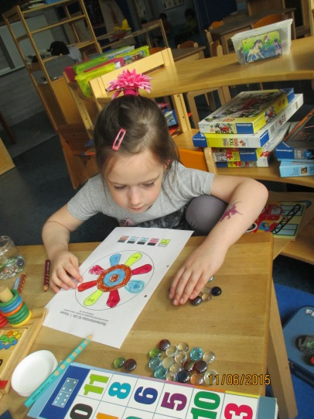

16.1 Bildungsbereich Sprache

Sprache dient den Kindern dazu, die Welt zu entdecken und zu verstehen.
In unserer Einrichtung können die Kinder:
- durch die aktive Auseinandersetzung in Projekten, Aktionen, Angeboten, Alltagssituationen und Konflikten Sprache üben und vertiefen. Dabei können sie ihre verbale und nonverbale Sprache als Ausdrucksfähigkeit erlernen und erweitern

- durch verschiedene Schriftzeichen, Bücher, Bilder-, Symbol- und Schriftbezeichnungen zum Beispiel an Möbeln, Spielsachen, Spielgeräten sowie in demokratischen Abstimmungen, bildliche und schriftliche Sprache kennen lernen und anwenden

- durch den Gebrauch von Bauanleitungen, symbolisierte Aufräumliste und Regelplakaten, Symbol- und Zeichensprache verstehen lernen

- durch viele verschiedene Schreibutensilien wie Pinsel, Stifte, Kreide, Stöcke und Untergründe wie zum Beispiel Sand, Papier, Erde die graphomotorische Basis der schriftlichen Kommunikation erlernen

- durch Sprechanlässe, demokratische Entscheidungsprozesse (Abstimmung) in den Kreisen oder Kleingruppen Meinungen bilden, eigene Standpunkte und Ziele formulieren und äußern

- durch musische, rhythmische, bewegungsreiche und gezielte Angebote in den täglichen Kreisen sowie in Projektgruppen, Sprechfreude und Ausdrucksformen erleben

- durch die täglichen Sprechsituationen, in Kleingruppen, aktiven Spielsituationen und Sprachfördergruppen Deutsch als Zielsprache ausbauen

- durch das freie Spiel unterschiedliche Sprachen (Dialekt, Fremdsprache) sowie nonverbale Ausdrucksmöglichkeiten erfahren, erleben und wertschätzen

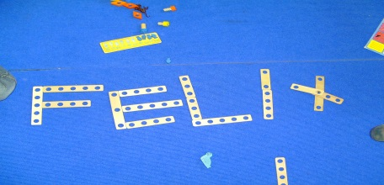
- durch Bilderbücher, Märchen und Geschichten Sprache in verschiedenen Formen erleben und Sinnzusammenhänge verstehen lernen

- durch Reime, Lieder, Fingerspiele, Kreisspiele, rhythmisches Sprechen, Musik, Bewegung und Tanz wird Sprache mit Spaß und dem ganzen Körper sinnlich erlebt und erfahren

16.2 Bildungsbereich Sinn, Werte und Religion

Werte schaffen eine Zugehörigkeit in der Gesellschaft und schaffen Sinn im Leben der Kinder.
In unserer Einrichtung können die Kinder:
- eine positive Grundeinstellung zum Leben entwickeln

- den Kindergarten als einen Ort erleben, an dem sie sich wohl und geborgen fühlen. Es wird eine vertrauensvolle Atmosphäre geschaffen in der es seine Gefühle ausdrücken kann

- sich und andere in ihrer Einzigartigkeit erleben und lernen diese zu achten

- lernen, das Leben und ihre Umwelt zu achten wie z.B. den sorgfältigen Umgang mit Lebensmitteln, der Natur, den Tieren und verschiedenen Materialien

- verschiedene traditionelle Feste im Jahreslauf erleben und mitgestalten, dadurch wird unsere Kultur weitergegeben

- die Jahreszeiten, Monate, Wochentage und die Zeit erleben und unterscheiden lernen
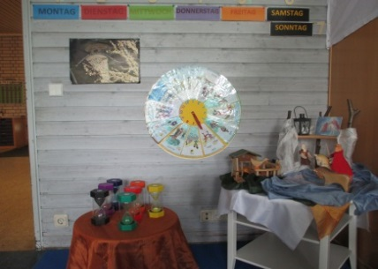
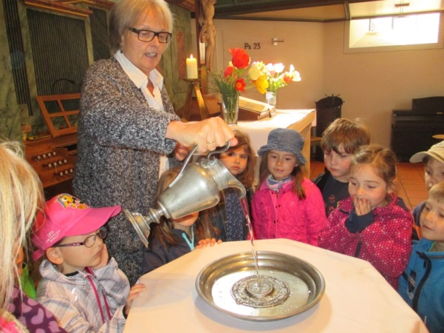

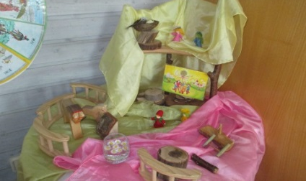

16.3 Bildungsbereich Körper

Kinder teilen sich ihrer Welt durch ihren eigenen Körper mit.
In unserer Einrichtung können die Kinder:
- durch die offenen Spielbereiche im Umgang mit sich und auf ihren Körper aufmerksam werden. Dadurch nehmen Sie ihre Bedürfnisse nach Bewegung, Ruhe und Entspannung, Kreativität, sowie sich als Darstellungsmittel wahr

- durch Projekte und gezielte Angebote ihre Erfahrungen mit ihrem eigenen Körper erweitern und vertiefen

- eine positive Einstellung zum eigenen Körper bekommen und dadurch Selbstbewusstsein entwickeln und stärken

- lernen achtsam und einfühlsam sich selbst und anderen gegenüber zu sein aber auch, sich miteinander zu messen

- durch gesundes Vesper und Bewegung ein Gefühl für die Gesunderhaltung ihres Körpers entwickeln

- die Unterschiede zwischen Jungen und Mädchen kennenlernen. Durch geschlechtsspezifische Spielbereiche, die für alle zugänglich sind, können sie in andere Rollen schlüpfen

- lernen „Trocken“ zu werden und ein Gespür für ihren Körper zu entwickeln. Dabei begleiten wir die Eltern unterstützend bei diesem Prozess

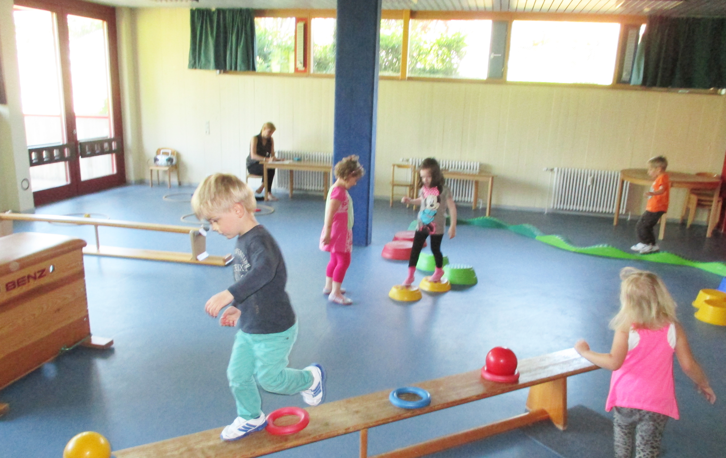

16.4 Bildungsbereich Denken

Die Kinder können die Fähigkeit erlernen, die Welt in verschiedenen Sinnzusammenhängen zu erleben, sich auszudrücken und sich in ihrem Tun zu entfalten.
In unserer Einrichtung können die Kinder:
- durch verschiedene Angebote und Bereiche im Freispiel Ziffern erfahren, sich in der Zuordnung von Mengen üben und eigene Erfahrungen sammeln

- durch unterschiedliche Situationen, z.B. Konflikte unter Kindern, Frühstück, Kreise usw. zum selbständigen Denken angeregt werden. Sie entwickeln eigene Wünsche und Ideen, versuchen diese sprachlich auszudrücken, zu planen und umzusetzen

- durch Vernetzung von Abläufen z.B. Projekte, Angebote und Aktivitäten, das von ihnen Erlebte und Gesehene einbringen und umsetzen

- durch begleitende, abwartende Haltung der Erzieherin und ihren Beobachtungen eigene Freiräume schaffen und sich ausprobieren

- auf spielerische Art den Umgang mit dem Schriftbild und Buchstaben erlernen
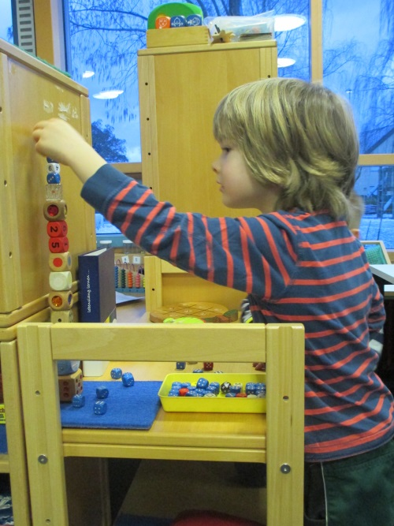
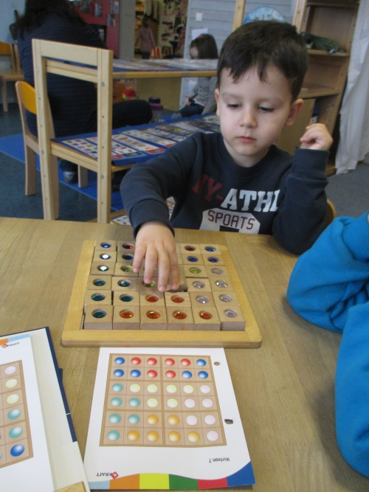

16.5 Bildungsbereich Sinne

Kinder nehmen ihre Umwelt über ihre Sinne wahr und erforschen und entdecken so die Welt.

In unserer Einrichtung können die Kinder:
- durch verschiedene Möglichkeiten, wie zum Beispiel Kimspiele, alle ihre Sinne (riechen, hören, sehen, schmecken, fühlen, tasten) spielerisch entdecken

- durch Anreize zu verschiedenen Bewegungsmöglichkeiten – drinnen wie draußen – ihren eigenen Körper erfahren und die Bedeutung der Sinne und deren Leistung erforschen. (Das kann im Freispiel, aber auch in angeleiteten Bewegungsstunden stattfinden)

- durch bereitgestelltes Sinnesmaterial ihre erlangten Fähigkeiten weiterentwickeln, sowie vertiefen und so eine Förderung ihrer Sinne erfahren

- durch verschiedenste Spiele in Form von Kreis-, Kim- und Tanzspielen, ein bewusstes, eigenes Körpergefühl entwickeln

- durch Spaziergänge, Exkursionen und Experimente den Blick nach Außen auf ihre Umwelt schärfen, damit sie diese bewusster wahrnehmen

- durch das eigene „Tun“ Anreize bekommen, um diese dann in Gestaltungs- und Ausdrucksfähigkeiten (z.B. Tanzvorführung) umzusetzen

- durch unterschiedlichste Raumerfahrungen - und Freispielangeboten lernen, ihre Sinne zur Orientierung einzusetzen

- durch vielerlei Spielmöglichkeiten individuelle Sinneserfahrungen machen

- durch einen Sinnesraum (Snoezelenraum) alle Sinne anregen/ Ruhe erfahren
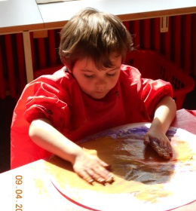

16.6 Bildungsbereich Gefühl und Mitgefühl

Die Kinder eignen sich Einfühlungsvermögen und Mitgefühl an, entwickeln Wertschätzung und nehmen die Gefühle anderer Menschen wahr und reagieren angemessen.
In unserer Einrichtung können die Kinder:
- ein Bewusstsein für eigene Emotionen entwickeln und üben diese zu verbalisieren
- sich in der Einrichtung wohl fühlen und sich positiv wahrnehmen
- ein Verständnis für ihre eigenen Gefühle entwickeln und bekommen Möglichkeiten aufgezeigt, positive und negative Gefühle verbal und nonverbal auszudrücken

- ihre empathischen Fähigkeiten und ihre emotionale Intelligenz erweitern

- Verantwortung für andere Kinder übernehmen und somit menschliche Beziehungen pflegen und vertiefen

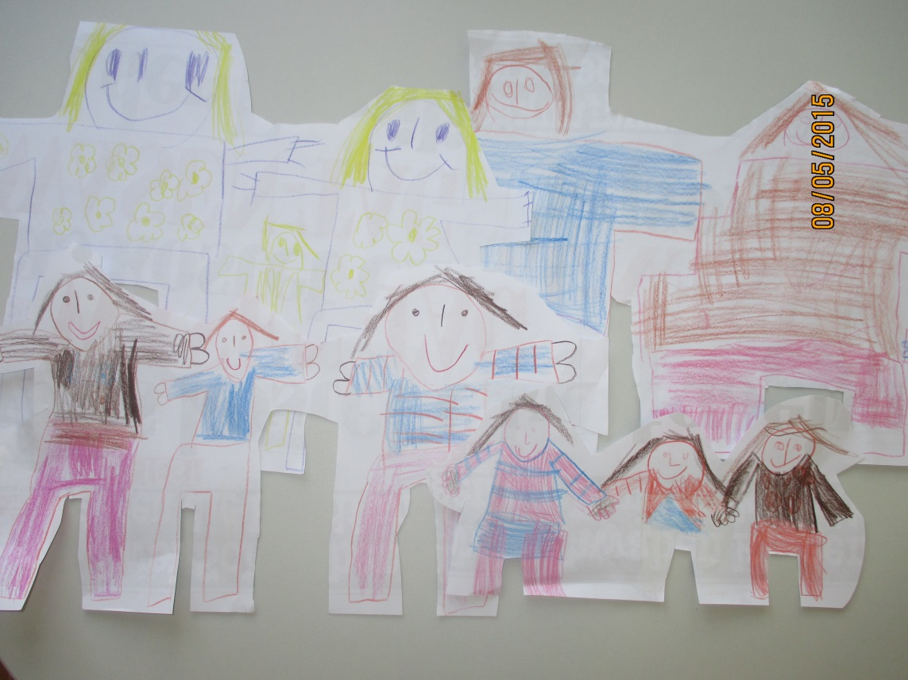

17 Beobachtungen und Dokumentation

Beobachtung und Dokumentation sind ein bedeutender Aspekt unserer pädagogischen Arbeit. Diese werden professionell eingesetzt, um den Bildungs- und Entwicklungsstand des Kindes zu messen und zu überprüfen.
Der Bildungs- und Entwicklungsstand des Kindes wird beobachtet, dokumentiert, unterstützt und begleitet. Durch das systematische Beobachtungssystem (Leuvener Engagiertheitsskala/ Grenzsteine) weiß die Erzieherin zu jeder Zeit, auf welchem Entwicklungs-stand sich das Kind befindet.
Nach dem Leuvener Ansatz sind zwei Schlüsselbegriffe für eine optimale Entwicklung von Kindern entscheidend: Ihr körperliches und seelisches Wohlbefinden und ihre Engagiertheit, mit der sie ihre Welt entdecken. Nur ein Kind, das sich wohlfühlt, kann sich intensiv auf eine Sache einlassen. Andererseits muss die Umgebung so gestaltet sein, dass das Kind angeregt und herausgefordert wird, engagiert sein zu wollen. (aus Beobachten und Begleiten von Kindern zur Leuvener Engagiertheitsskala)

17.1 Ziele von Beobachtungen

- Das Kind in seiner Entwicklung sehen, unterstützen, begleiten und fördern

- Angebote, Aktionen, Räume und Projekte werden anhand von Beobachtungen angeboten und reflektiert

- Beobachtung und Dokumentation mit Hilfe von Elementen der Leuvener Engagiertheits-Skala

- Sicherung der Entwicklungsprozesse und Entwicklungsschritte von Kindern

- Handlungsansätze zur Förderung und Unterstützung des Kindes werden gesammelt, entwickelt, durchgeführt und reflektiert

- Das Kinderportfolio dient als Kommunikationsmedium zwischen dem einzelnen Kind und seiner Bezugserzieherin

- Durch das Kinderportfolio setzt sich das Kind mit seiner Entwicklung und seiner individuellen Identität gedanklich, emotional und praktisch auseinander

17.2 Abläufe

In allen Funktionsräumen und während den Aktionen werden Situations-beobachtungen, Alltagsbeobachtungen und gezielte Beobachtungen von den Erzieherinnen in den jeweilig zuständigen Räumen durchgeführt und an die Bezugserzieherin weitergeleitet. Der gezielte Blick auf das einzelne Kind wird durch die zuständige Bezugserzieherin gesichert.
Wöchentlich gemeinsam stattfindende Kinderbesprechungen dienen dem Austausch der dokumentierten Beobachtungen über das einzelne Kind. So werden Handlungs-ansätze zur Förderung und Unterstützung des Kindes erkannt, entwickelt, durchgeführt und reflektiert. Die Arbeitsmaterialien und die Räume werden dadurch den Bedürfnissen der Kinder angepasst. Zur Dokumentation dienen frei gestaltete Beobachtungsbögen und die Leuvener Engagiertheitsskala.
Der validierte Grenzstein der Entwicklung wird einmal im Jahr zum Geburtstag des Kindes ausgefüllt und somit der Entwicklungsstand in allen fünf Bereichen überprüft. Der Grenzstein beinhaltet zu den Altersstufen 2-5 Jahre jeweils zwei Fragen in den Bereichen, Körpermotorik, Hand-Fingermotorik, Spracherwerb, kognitive Entwicklung, soziale Kompetenz und emotionale Kompetenz. Der Bogen für die 6-Jährigen ist in der Fragestellung umfangreicher. Er beinhaltet insgesamt 20 Fragen. Zudem dient die Kinderbesprechung als Vorbereitung der jährlichen Entwicklungsgespräche.

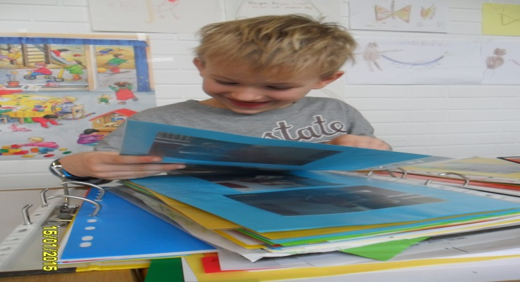
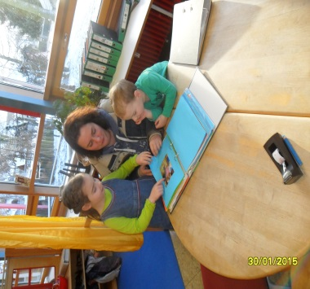

17.3 Inhalte des Portfolios

Das Kinderportfolio befindet sich im Funktionsraum der Bezugserzieherin. Das Kind findet darin seinen Bildungs- und Entwicklungsstand und kann an der Gestaltung aktiv mitwirken. Das zweite Portfolio beinhaltet Kind bezogene Daten, vertrauliche Protokolle und Notizen. Diese werden sicher archiviert.
Es ist für alle pädagogischen Fachkräfte verbindlich, das Portfolio zu führen. Am Ende der Kindergartenzeit ist das Kinder-Portfolio ein „kleiner Schatz“, der in den Besitz der Familie übergeht.
Im Kinderportfolio abgeheftet sind:
- Das bin ich
- Meine Projekte und Aktionen
- Meine Kunstwerke
- Meine Fotos
- Meine Geburtstage
Im Portfolio abgeheftet sind:
- Aufnahmeunterlagen und Betreuungsvertrag
- Daten und Einverständniserklärungen
- Einverständniserklärungen
- Gezielte Beobachtungsbögen und Alltagsbeobachtungen
- Gesprächsprotokolle und Vereinbarungen mit den Eltern
- Gesprächsprotokolle z.B. Kooperation, Sprachförderung
- Einschulungsuntersuchung Unterlagen (ESU)
- Kooperationsunterlagen
Verbindliche Vorlagen sind im Qualitätshandbuch unserer Einrichtung zu finden.

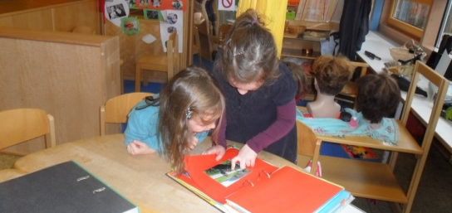

18 Erziehungspartnerschaft

Erziehungspartnerschaft heißt, dass sich die Familie und die Kindertagesstätte füreinander öffnen. Dies bedeutet gegenseitige Wertschätzung und Vertrauen. Uns ist es wichtig, Meinungen und Handlungen gemeinsam zu reflektieren, offen aufeinander zuzugehen, um ein partnerschaftliches Verhältnis aufzubauen und dieses zu pflegen. Hierzu gibt es eine eigens entworfene Broschüre für Eltern.

18.1 Aufnahmeverfahren

Die Eltern werden vor dem dritten Lebensjahr von der Gemeinde Wolfschlugen angeschrieben. Sie werden zu den Besichtigungsabenden in den unterschiedlichen Einrichtungen eingeladen und anschließend einem Kindergarten zugeteilt. Die Familien haben die Möglichkeit, die benötigte Betreuungsform und den Wunsch-Kindergarten anzugeben (Aufnahme im Wunschkindergarten nur bei freien Plätzen). Des Weiteren erfolgt ein Aufnahmegespräch mit der Leitung und zusätzlich ein Gespräch mit der Bezugserzieherin. Das Kind kann an einem Nachmittag die Einrichtung kennenlernen. In diesen Gesprächen werden wichtige Punkte zur Entwicklung des Kindes und dem Aufnahmetag besprochen.

18.2 Eingewöhnung

Das Wohlbefinden des Kindes ist Grundlage des Lernens. Somit ist die strukturierte Eingewöhnung ein sehr wichtiger Grundstein für den Aufbau einer vertrauensvollen Beziehung zu der Bezugserzieherin. Gemeinsam mit den Eltern wird die Eingewöhnung des Kindes besprochen. Das evaluierte Berliner Eingewöhnungsmodell, dient als Grundlage unserer pädagogischen Eingewöhnungsmethode. Die Eingewöhnung verläuft nach einem festgelegten Konzept. Planen Sie sich mind. eine Woche für die Eingewöhnung ein!

18.3 Hausbesuch

Die Kinder und Eltern haben die Möglichkeit im Laufe der Kindergartenzeit einen Hausbesuch mit der Bezugserzieherin zu vereinbaren.
Die Bezugserzieherin vereinbart mit den Eltern einen Termin und besucht das Kind mit vier ausgesuchten Freunden an einem Nachmittag. Die Kinder werden durch eine Einladung informiert. Der Hausbesuch hat das Ziel, den Kontaktaufbau zwischen den Kindern zu verstärken, das familiäre Umfeld des Kindes besser kennen zu lernen, sowie die unterschiedlichen Verhaltensweisen des Kindes zu erleben. Dadurch wird die Erziehungspartnerschaft intensiviert. Zudem soll dem Besuchskind, das zum ersten Mal allein bei einem Freund ist, die Kontaktaufnahme erleichtert werden.

18.4 Hospitation

Einmal im Kindergartenjahr haben die Familien die Möglichkeit zu hospitieren. Dies wird beim Aufnahmegespräch angeboten und erklärt. Die Hospitation beginnt mit einem kurzen Gespräch mit der Erzieherin und endet mit einer Nachbesprechung. Bei der Hospitation bitten wir die Eltern um eine beobachtende Haltung, d.h. die Eltern werden nicht in das Spiel und den Tagesablauf mit einbezogen.
Durch die Hospitation soll den Eltern Transparenz der Pädagogik vermittelt werden und bietet die Möglichkeit ihr Kind im Kindergartenalltag zu erleben. Zudem ist uns wichtig die Erziehungspartnerschaft zu vertiefen und einen Einblick in den Tagesablauf und dessen Strukturen zu ermöglichen.

18.5 Entwicklungsgespräche/ Beratungsgespräche

Ziel ist es gemeinsam mit den Eltern das Wohlbefinden des Kindes zu erhöhen und die Entwicklung des Kindes zu fördern.
Einmal jährlich vereinbaren wir mit den Eltern ein Entwicklungsgespräch. In diesem Gespräch findet ein Austausch darüber statt, wie sich das Kind im vergangenen Jahr entwickelt hat. Unsere Beobachtungen und Erfahrungen, sowie die der Eltern, werden reflektiert und in einer gemeinsamen Zielvereinbarung festgeschrieben.
Die Einladung zum Gesprächstermin beinhaltet den genauen Termin, sowie einige Fragen zu Beobachtungen, die Eltern zuhause machen. So kann ein strukturiertes Elterngespräch stattfinden. Bei besonderem Förderbedarf bieten wir Beratungsgespräche an. Diese können mit dem pädagogischen Fachpersonal, Beratungsstellen, Lehrern usw. stattfinden.

18.6 Tür- und Angelgespräche

Kurze Gespräche sind ab und an in der offenen Abholzeit möglich und auch erwünscht. Wenn Sie intensiven Gesprächsbedarf haben oder ein Thema vertiefen möchten, vereinbaren wir einen Termin, damit Ruhe und Zeit für das Gespräch ist.

18.7 Pinnwand/ Infowand

Die Eltern werden durch verschiedene Infowände über Aktuelles aus dem Kindergartenalltag informiert. Es gibt eine Informationswand mit Terminen, Kalender, Listen, Briefen. Eine mit den Bereichen Infos vom Elternbeirat, von Eltern für Eltern, Berichten, sowie Projektwände zu den einzelnen Projektthemen. Die Eltern sind in der Pflicht sich zu informieren.

18.8 Flyer

Mehrfach im Jahr kommt ein Informationsblatt in Form eines Flyers heraus. In diesem stehen wichtige Informationen über den Kindergarten (Projekte, Ausflüge, neue Kinder), aktuelle Themen und eine Terminübersicht für die nächste Zeit.

18.9 Elternabend

Der erste Elternabend im Jahr findet im Herbst statt. Hier wird der neue Elternbeirat gewählt, Inhalte und aktuelle Themen erarbeitet und Informationen besprochen.
Im Herbst findet auch für alle Eltern der Vorschüler ein Bildungshauselternabend statt. Dieser wird gemeinsam von allen Kindertageseinrichtungen der Gemeinde und der Grundschule durchgeführt.
Zudem gibt es immer wieder Elternabende zu aktuellen Themen, die auch übergreifend mit anderen Kindergärten stattfinden können.

18.10 Elternbeirat

Der Elternbeirat ist das Bindeglied des pädagogischen Personals und der Elternschaft. Der Elternbeirat wird EBR abgekürzt.
Einmal jährlich wird zu Beginn des neuen Kindergartenjahres (im Herbst) am Elternabend der neue Elternbeirat gewählt. Das Wahlverfahren setzen die Eltern fest (offene oder geheime Wahl).
Insgesamt sind acht Elternvertreter zu wählen.
Bei der ersten Elternbeiratssitzung wird aus dem Gremium ein/e Vorsitzende/r, ein/e Stellvertretende/r und ein/e Kassierer/in gewählt.
Die Aufgaben des Elternbeirates sind sehr vielseitig. Die wichtigste Aufgabe ist es, die Erziehungsarbeit im Kindergarten zu unterstützen und die Zusammenarbeit zwischen Kindergarten, Elternhaus und Träger zu fördern.
Weitere Aufgaben sind:
• Wünsche, Anregungen und Vorschläge seitens der Eltern aufzugreifen und diese an das Kindergartenteam oder den Träger weiter zu geben
• Organisation des Elternstammtisches oder des Kleiderbazars
• Transparenz von Veränderungen oder Informationen an die Eltern
• Unterstützung bei der Öffentlichkeitsarbeit

18.11 Angebote von Eltern und Mithilfe von Eltern

Eltern haben die Möglichkeit verschiedene Aktionen mit Absprache des Teams zu organisieren. Zum Beispiel eine Bastelaktion, Kochtag etc. Zudem gibt es die Möglichkeit sich in eine Liste einzutragen, um bei Aktionen und Ausflügen das Team zu unterstützen.

18.12 Elternstammtisch

Der Elternbeirat bietet zum Austausch der Eltern untereinander und mit dem Personal einen Elternstammtisch an. Dieser findet in unregelmäßigen Abständen mehrmals im Jahr statt.

18.13 Feste

Während des Kindergartenjahres findet einmal jährlich ein großes Familienfest für alle Kinder und Eltern statt.
Die Themen der Feste variieren je nach Jahreszeit und Anlass. Die Erzieherinnen gestalten und organisieren gemeinsam mit den Kindern und Eltern die Feierlichkeiten.

18.14 Kleiderbazar

Das Kindergartenteam und der Elternbeirat organisieren gemeinsam einmal jährlich einen Kinderkleiderbazar, an dem Eltern die Möglichkeit haben Kinderkleider zu verkaufen. Zudem werden von den Eltern Essen und Getränke verkauft. Der eingenommene Erlös kommt der Einrichtung für Ausflüge, Spielzeuge, Theater und Aktionen zugute. Dadurch wurde bereits vieles den Kindern ermöglicht.

19 Beschwerdemanagement

Anliegen oder Beschwerden stehen wir offen gegenüber. Jede Beschwerde ist
Anlass dafür, nach Ursachen und nicht nach Schuldigen zu suchen.
Gemeinsam wollen wir in Gesprächen Lösungen sowie Änderungen finden, um
diese umsetzen zu können.

Beschwerdemanagement bedeutet für uns:

- wir nehmen die Belange der Eltern ernst
- den Anliegen wird nachgegangen und wir versuchen diese zu beheben
- Rückmeldungen oder Beschwerden sehen wir als Chance, um die pädagogischen Angebote in unserem Haus kritisch zu reflektieren und diese gegebenenfalls auch zu verbessern
- Beschwerden werden vertraulich behandelt

Mittel des Beschwerdemanagements:

- regelmäßige Elternbefragung (Fragebögen)
- Gespräche und Austausch mit dem Elternbeirat
- Der Elternbeirat trifft sich in regelmäßigen Abständen mit der Leitung, und den Erzieherinnen
- Nach der Eingewöhnung werden die Eltern zu dieser schriftlich abgefragt
- In den Entwicklungsgesprächen werden die Eltern auf Sorgen, Nöte und Wünsche angesprochen
- Konflikte werden offen thematisiert
- persönliche Gespräche mit der Bezugserzieherin
- persönliche Gespräche mit der Leitung sowie telefonisch oder per E-Mail
- Meinungsaustausch findet auch in den regelmäßig durchgeführten
Elternabenden sowie Elterncafés statt
- die Möglichkeit für Eltern, sich mit Ihrem Anliegen auch an unseren Träger zu wenden
- Transparenz durch Hospitation der Eltern

Beschwerden von Kindern:

- Wir leben in der Einrichtung eine offene „Beschwerdekultur“, wo sich jeder mit seinen Sorgen und Wünsche äußern kann und darf
- In regelmäßig stattfindenden Bezugskreisen/Aufräumkreisen haben die Kinder die Möglichkeit, Beschwerden loszuwerden
- Die Kinder werden explizit dazu aufgefordert durch Impulse wie z.B. „Worüber hast du dich geärgert“, „Ich habe gemerkt, dass dir das Projekt nicht gefallen hat“...Die Beschwerden werden ernst genommen und es wird bei Bedarf in der Teamsitzung nach Lösungen gesucht
- Im Alltag sind die Kinder so weit partizipiert, dass sie Beschwerden sofort loswerden dürfen
- Bei Streitigkeiten, die Kinder nicht alleine lösen können, wird jedes Kind ernst genommen und gemeinsam nach einer Lösung gesucht
- Die Spielbereiche werden gemeinsam im Erzieherteam und auch mit den Kindern reflektiert
- Beschwerden sind meist nur verkannte Wünsche, die Kinder lernen ihre Bedürfnisse verbal zu artikulieren oder nonverbal durch Mimik und Gestik

20 Rolle der pädagogischen Fachkraft

Die Erzieherin begegnet dem Kind liebevoll, mit großem Respekt und Wertschätzung. Sie nimmt das Kind als Persönlichkeit in seiner Einzigartigkeit wahr und ernst. Die Erzieherin nimmt Rücksicht auf die individuellen Bedürfnisse, Interessen und Wünsche des Kindes und macht sie zum Ausgangspunkt ihrer pädagogischen Arbeit.
Begleiterin auf dem Entwicklungsweg der Kinder zu sein, bedeutet eine vertrauensvolle Beziehung aufzubauen, dem Kind Halt, Orientierung, Zeit und Sicherheit zu geben.
Durch eine gezielte Beobachtung einzelner Kinder und auch der Gesamtgruppe regt sie die Kinder zur aktiven Teilnahme im Kindergartenalltag an. Sie setzt Impulse für Spielanlässe und bereitet die Räume ansprechend vor.
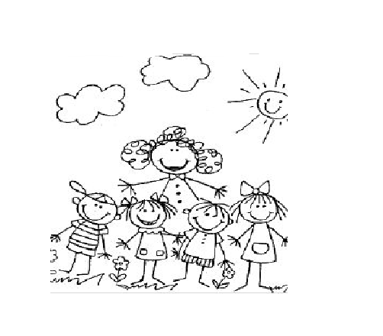
Die Erzieherin ist Vorbild und reflektiert ihr Handeln. Neuen Herausforderungen steht sie aufgeschlossen aber auch kritisch gegenüber und richtet ihr Verhalten danach aus. Sich fortzubilden ist für sie eine wichtige Grundlage ihrer Arbeit.

21 Team

21.1 Grundlagen der Zusammenarbeit

Die Vielfältigkeit unseres Teams spiegelt sich in unserem Haus und im Kindergartenalltag wieder.
Jede pädagogische Fachkraft bringt ihre Stärken, Kompetenzen und Ideen in das Team ein. Dadurch werden unsere Funktionsräume regelmäßig attraktiv, spielanregend und interessant gestaltet. Die Erzieherin übernimmt nach ihrem Interesse und ihrer Leidenschaft das von den Kindern ausgewählte Projekt. Jedes Teammitglied hat seine Schwerpunkte, die im Kindergartenalltag gewinnbringend eingebracht werden. Durch die unterschiedlichen Persönlichkeiten jeder Erzieherin hat das Kind die Möglichkeit diese nach seinen Bedürfnissen auszuwählen.
Durch diese Vielfalt im großen Team können Eltern neben ihrer zuständigen Bezugserzieherin weitere Ansprechpartner selber wählen. So können sie verschiedene Meinungen, Ideen und Anregungen erfahren. Mit dem weiten Spektrum an Wissen und Erfahrung ergänzt sich das Team und profitiert davon.
Unsere Teamarbeit zeichnet sich durch inneren Zusammenhalt und professionelle Zusammenarbeit aus. Das offene Konzept der Beethovenstraße gelingt nur durch Offenheit gegenüber Neuem, Flexibilität im Kindergartenalltag, gegenseitigem Vertrauen und dem gemeinsamen Verfolgen unserer Ziele. Das wichtigste Arbeitsmittel unserer Teamarbeit ist eine offene Kommunikation und eine gute Gesprächskultur. Dazu gehört Reflexion, Feedback und ein ehrlicher Austausch. Wir unterstützen uns gegenseitig, tauschen Wissen aus und finden gemeinsame Lösungswege. Lob sowie konstruktive Kritik ermöglichen uns, unser pädagogisches Handeln weiterzuentwickeln.
Unsere Teamarbeit wird geprägt durch Toleranz gegenüber dem Anderen, Loyalität, Ideenvielfalt, Verlässlichkeit, Fehlerfreundlichkeit und Motivation. Diese Werte zeichnen unser Team aus und leiten unsere Zusammenarbeit.
Wir führen regelmäßige Teamentwicklungen durch, besuchen gemeinsame Fortbildungen, legen Wert auf gemeinsame Team-Aktionen und suchen gezielt nach Anlässen, die den Teamzusammenhalt stärken. Dadurch erleben wir ein „Wir-Gefühl“, welches für unser Team sehr bedeutend ist.

21.2 Praxis der Zusammenarbeit

Die Arbeitszeit des pädagogischen Fachpersonals ist in Kinderkontaktzeit und Verfügungszeit eingeteilt.
Um die inhaltlichen Abläufe qualitativ zu sichern und einen effizienten Austausch von Informationen zu gewährleisten, sind im Dienstplan Teamsitzungen in Kleinteams und im Gesamtteam sowie für Kinderbesprechungen verankert.

22 Qualitätsentwicklung/ Evaluation

Die Kindertageseinrichtung Beethovenstraße verfolgt das Ziel, seine pädagogische und betriebliche Qualität kontinuierlich zu verbessern. Daher sprechen wir von Qualitätsentwicklung, was konkret bedeutet, dass unser pädagogisches Handeln stets gesichert und weiterentwickelt wird.
Die pädagogische Qualität richtet sich nach den Kindern, sowie deren Eltern und äußert sich unmittelbar in ihrer Zufriedenheit und Engagiertheit. Des Weiteren beinhaltet die Qualitätsentwicklung, das Untersuchen des Ist-Zustandes, dessen Reflektion und anschließender Weiterentwicklung. Qualität lässt sich durch festgelegte pädagogische Ziele und dessen regelmäßiger Überprüfung (Evaluation) messen und erfassen.

Entwicklungsprozesse des einzelnen Kindes erfassen | Beobachtung und Dokumentation | Strukturierte Beobachtungszeiten
Das Gesamtbild des Kindes vervollständigen | Kinderbesprechungen | Einmal in der Woche Kinderbesprechung
Entwicklungsprozesse begleiten und unterstützen | Impulse setzen und Aktionen planen | Regelmäßig im Alltag & gezielte, wöchentliche Aktionen
Sich über den Entwick-lungsstand des Kindes austauschen und Ziel-vereinbarungen treffen | Strukturierte Entwicklungsgespräche mit den Eltern führen | Mind. einmal im Jahr
Gemeinsame Reflektion der Kindergartenzeit | Abschlussgespräch | Am Ende der Kindergartenzeit
Pädagogische Abläufe klären und sichern | Strukturierte Teamsitzungen | Einmal wöchentlich
Sicherung des Tagesablaufs | Morgenbesprechungen | Täglich strukturierte Absprachen
Klärungen und Weiterentwicklung der Arbeitsprozesse | Teamsitzungen und Arbeitsteams | Wöchentlich in Kleinteams und im Gesamtteam
Überprüfung und Überarbeitung der Konzeption | Konzeptionstage | regelmäßig
Weiterbildung der Fachkräfte | Fortbildung und Fachtage | Mind. einmal jährlich
Fachliche Beratung in pädagogischen Fragen | Fachberatung | Beratung nach Bedarf, kann jederzeit angefordert werden
Weiterentwicklung im Team und in der päd. Arbeit | Supervision, Kollegiale Beratung | Nach Bedarf
Räumliche Strukturen anpassen | Beobachtungen und Reflektion | ½ jährlich im Gesamtteam
Qualitätshandbuch | Leitfaden und festgelegte Inhalte | Die Leitung evaluiert notwendige Themen

23 Kooperation

23.1 Kooperation mit der Grundschule

Die Zusammenarbeit mit der Grundschule und dem Kindergarten ist in der neuen Vereinbarung „Bildungshaus“ festgelegt. Darin steht, dass eine Kooperation im Alter von 3-10 Jahren erfolgt.
Während des Kindergartenjahres finden Treffen mit Bildungshauslehrern statt. Hier werden Absprachen bzgl. der Abläufe, Termine sowie die Schulbesuche festgelegt. Hierzu werden Reflexionen über die Entscheidungen des Vorjahres einbezogen. Die ersten Besuche finden im Herbst statt. Die Schule plant gemeinsam mit den Kindertageseinrichtungen zeitnah einen Bildungshauselternabend und lädt dazu ein.
Im Frühjahr geht es um die Einschulung und gegebenenfalls um eine Rückstellung. In gemeinsamen Gesprächen zwischen Eltern, Lehrern und Erziehern wird versucht, die beste Entscheidung für das Kind zu treffen.

23.2 Kooperation mit dem Jugendhaus

Das Kinder- und Jugendhaus vor Ort ist ein gemeinsamer Kooperationspartner des Kindergartens. Die „Roten“ besuchen mehrmals im Jahr das Jugendhaus. Ziel ist es den ersten Kontakt herzustellen, Vertrauen und Bezug zu dem Personal zu bekommen und die Angebote des Jugendhauses kennen zu lernen. In regelmäßigen Treffen finden Aktionen, Spiele und Angebote statt. Am Kooperationsabschluss wird gemeinsam gegrillt.

23.3 Zusammenarbeit mit anderen Institutionen und Fachkräften

Einmal im Monat stattfindenden Kindergartenbesprechung treffen sich die Leitungen der Kindertageseinrichtungen zu Dienstbesprechungen. Diese finden monatlich statt. Ebenso werden auf kurzem Weg, wie zum Beispiel Telefonate oder Mail, Absprachen getroffen oder Informationen weitergegeben.
Die Gemeinde Wolfschlugen verfügt über eine eigens eingestellte Kindergarten-fachberatung. Diese begleitet, unterstützt und berät die Kindertageseinrichtungen in vielerlei Angelegenheiten.
Gleichzeitig bietet der Landkreis Esslingen Beratungsstellen an. Die Familien, sowie das pädagogische Fachpersonal, können diese unentgeltlich in Anspruch nehmen. Angebote gibt es im sprachlichen, pädagogischen, psychologischen Bereich und für schwierige familiäre Lebenssituationen.
Das Gesundheitsamt führt seit 2008 eine neu konzipierte Einschulungsuntersuchung (ESU) durch. Im vorletzten Kindergartenjahr wird die Entwicklung des Kindes durch einen ca. 45-minütigen Test beobachtet und gegebenenfalls Förderempfehlungen ausgesprochen. Diese Förderung kann z.B. Ergotherapie, Logopädie, gezielte Beschäftigungen im häuslichen Bereich sowie Empfehlungen für den Kindergarten sein.
Bei Bedarf besteht die Möglichkeit die Frühförderstelle mit in die Schulortklärung mit einzubeziehen.
In unserer Einrichtung gibt es die Möglichkeit, Praktika im Rahmen der Ausbildung
zur Erzieherin oder Kinderpflegerin zu machen.
In Gesprächen (nach Einverständnis der Eltern) mit z. B. Logopäden, Ergotherapeuten tauschen sich Fachkräfte über die Entwicklung der Kinder aus.
Die Gemeinde Wolfschlugen bietet den Kindern mit Migrationshintergrund sowie deutschen Kindern mit Förderbedarf zusätzlich Sprachförderung an. In kleinen Gruppen und alltagsintegriert werden die Kinder spielerisch sprachlich in der deutschen Sprache gefördert. In Kinderbesprechungen tauschen sich die Fachkräfte mit der Erzieherin über die Entwicklungsschritte aus.

23.4 Zusammenarbeit mit dem Träger

Die Gemeinde Wolfschlugen ist der Träger unserer Einrichtung. Einmal im Monat findet eine Kindergartenbesprechung mit der Hauptamtsleiterin, der Fachberatung und allen Leitungen der Kindertageseinrichtungen statt.
Wichtig hierbei ist der zeitnahe Austausch in allen Bereichen der Kinderbetreuung. Inhalte der Besprechungen sind pädagogische Entwicklungen, gesetzliche Änderungen, Entwicklung in der Tagesbetreuung, sowie die Kinderzahlen und der personellen Besetzung. Es werden gemeinsame Wege besprochen und Meinungen ausgetauscht. Diese Zusammenarbeit stärkt die pädagogische Entwicklung der Kinderbetreuung. Bei offenen Fragen bereitet man sich auf weitere Treffen vor, um somit gemeinsame Wege zu entwickeln. Die Ausschreibung von Stellen sowie die personellen Entscheidungen werden immer gemeinsam getragen.

24 Öffentlichkeitsarbeit

„Tue Gutes und rede darüber“
Wir als Gemeindekindergarten sind Teil der Gemeinde Wolfschlugen. Durch die Transparenz nach außen präsentieren wir unsere Einrichtung:
- Mehrmals im Monat veröffentlichen wir einen aktuellen Bericht über das Geschehen vom Kindergartenalltag im Gemeindeblatt | - Ein Kindergartenflyer erscheint mind. 2-mal im Jahr. Er enthält wichtige Informationen wie Termine und aktuelle Themen
- Der Kindergarten nimmt in unregelmäßigen Abständen an Jubiläen, und Altennachmittagen teil  - Der Kindergarten besucht mehrmals im Jahr die Bücherei vor Ort | - Einmal im Jahr findet ein Gottesdienst gemeinsam mit allen Kindergärten der Gemeinde statt  - Der Kindergarten nimmt am sozialen Projekt der Kelly-Insel teil
- Unsere Homepage findet man im Internet unter folgender Adresse: www.kitas-wolfschugen.de | - Einmal im Jahr findet ein Besichtigungsabend für interessierte Eltern statt
- Auf spontanen oder geplanten Ausflügen erkunden wir den Ort, z.B. das Biotop, den Wald, das Rathaus, die Spielplätze | - Der Elternbeirat organisiert jedes Jahr im Frühjahr einen Kinderkleiderbazar, der in der Festhalle stattfindet

25 Gender Mainstreaming

Geschlechterbewusste Pädagogik bedeutet, dass Unterschiede zwischen Mädchen und Jungen nicht nur allein auf das biologische Geschlecht definiert werden kann, sondern auch mit deren soziokulturellen Hintergrund und durch Umweltfaktoren verbunden ist.
Für unsere pädagogische Arbeit bedeutet dies konkret:
- der bewusste Einsatz von geschlechterhomogenen und geschlechter-heterogenen Themen
- den Kindern keine stereotypischen Verhaltensweisen, Materialien und Spiele anbieten
- ein geschlechtersensibler Umgang im Kindergartenalltag
- geschlechterbewusst heißt auch, sich kritisch mit Mustern und medialen Stereotypen auseinanderzusetzen
- eine begleitete Auseinandersetzung mit Unterschieden und „typische“ Verhaltensweisen des eigenen Geschlechts
- durch spielerische Anregungen, in andere Rollen, Identitäten und Geschlechter zu schlüpfen. Dadurch wird das Verhaltensrepertoire der Kinder erweitert
- das Kind hat das Recht seine eigene Geschlechteridentität zu erforschen und zu finden
- es gibt keine Ausgrenzung und Diskriminierung, denn jedes Geschlecht wird gleichbehandelt
- wir sehen Unterschiedlichkeit als Mehrwert einer gesunden Gesellschaft
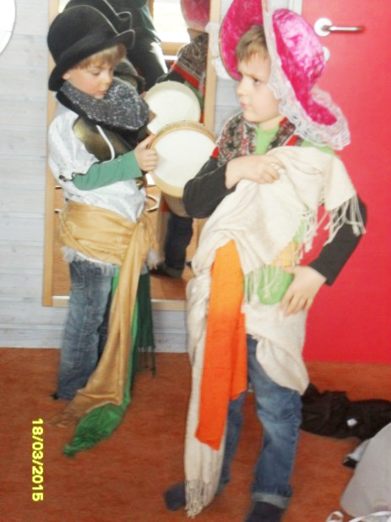
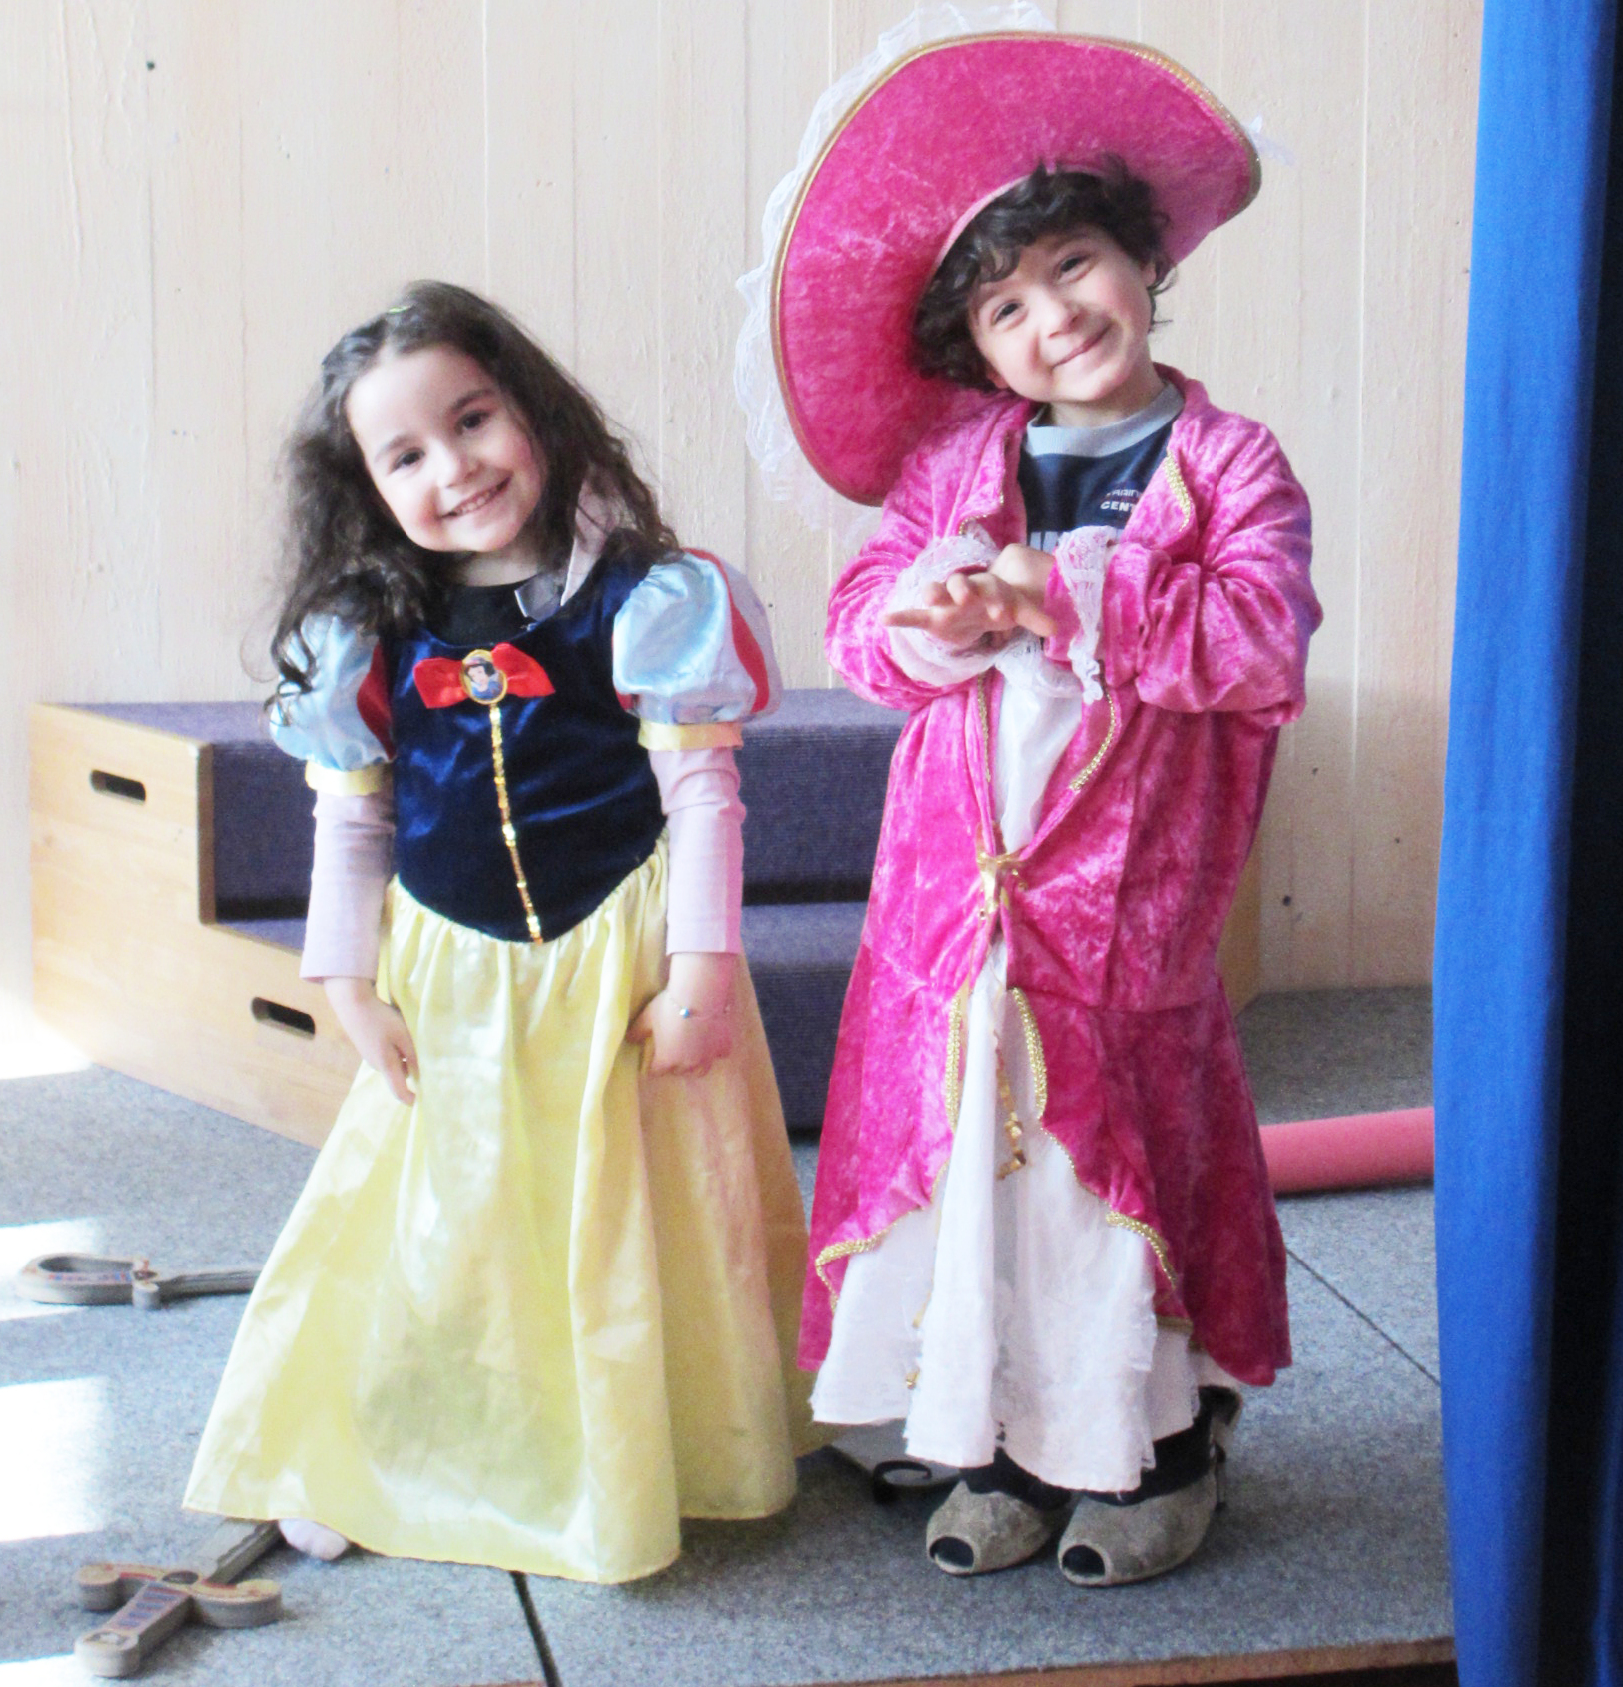

26 Inklusion

Der Umgang unserer Gesellschaft mit Menschen mit einer Beeinträchtigung hat sich grundlegend verändert. Während früher die Fürsorge im Mittelpunkt stand, geht es nun um gleichberechtigte und selbstbestimmte Teilhabe von Menschen mit Behinderungen (Übereinkommen der Vereinten Nationen über die Rechte von Menschen mit Behinderungen/UN-Konvention, in Deutschland gültig seit 26.03.2009). Auch der Orientierungsplan in seiner Fassung von 2014, der unsere Einrichtungen in Wolfschlugen leitet, hat ein umfassendes Verständnis von Inklusion:
„Jedes Kind hat ein Recht auf gleichberechtigte Bildungschancen und soziale Teilhabe. Dies erfordert von allen Beteiligten eine Haltung und ein Handeln mit dem Ziel der Inklusion. Die pädagogische Fachkraft ist herausgefordert, die vorgefundene Vielfalt anzuerkennen, sie als Bereicherung zu verstehen und sich mit Bildungsbarrieren auseinanderzusetzen, diese abzubauen und Zugangswege zu erweitern.“ (Orientierungsplan für Bildung und Erziehung in baden-württembergischen Kindergärten und weiteren Kindertageseinrichtungen 2014, S.48)
Inklusion bedeutet für uns, die Anerkennung der Verschiedenheiten, aber auch der Gemeinsamkeiten aller zu betreuenden Kinder. Sie erleben gleichermaßen Wertschätzung und Partizipation. Die kommunalen Kindertageseinrichtungen sehen sich, abhängig von den Rahmenbedingungen und gegebenen Möglichkeiten, dem Leitbild der Inklusion verpflichtet. Kinder mit Behinderung sollen möglichst selbstverständlich wie Kinder ohne Behinderungen in den Kindertageseinrichtungen aufgenommen und in ihren Möglichkeiten und Fähigkeiten gefördert werden, um von Anfang an dazuzugehören und an der Gesellschaft teilhaben zu können. Ergänzend zu den Rahmenbedingungen der Einrichtungen kann zusätzliche pädagogische und/oder begleitende Hilfe über eine individuelle Eingliederungshilfe das Kind im Kindertagesstätten Alltag unterstützen. Ein möglicherweise notwendiges Antrags-verfahren wird mit den Eltern im Aufnahmeverfahren besprochen.

27 Kindeswohlgefährdung

Im neu eingefügten § 8a SGB VIII ist mit Wirkung zum 01.10.2005 der „Schutzauftrag bei Kindeswohlgefährdung“ konkretisiert worden.
Die Gemeinde Wolfschlugen stellt sicher, dass das pädagogische Personal die Einschätzung zur Kindeswohlgefährdung verantwortlich ausführt. Liegt eine Kindeswohlgefährdung oder der Verdacht einer Gefährdung des Kindeswohls vor, wird nach einem festgelegten Handlungsplan verfahren.
Kann in einem möglichen Gefährdungsfall keine Zusammenarbeit mit den Eltern des Kindes erreicht werden und (auch durch das Hinzuziehen einer speziellen Fachkraft wie z.B. Mitarbeiter einer Beratungsstelle) nicht auf die Inanspruchnahme von Hilfen hingewirkt werden, sind die Mitarbeiterinnen und Mitarbeiter gesetzlich verpflichtet – in Absprache mit dem Träger der Einrichtung – ggf. das Jugendamt zu informieren.
Darüber hinaus achtet der Träger auf die persönliche Eignung der Mitarbeiterinnen und Mitarbeiter (gemäß § 72a SGB VIII) und stellt sicher, dass keine Personen, die rechtskräftig wegen bestimmter Straftaten (z.B. Verletzung der Fürsorgepflicht oder sexueller Missbrauch von Kindern) verurteilt worden sind, beschäftigt werden. Der Träger verlangt in regelmäßigen Abständen die Vorlage eines aktuellen Führungszeugnisses.
Es besteht für die Gemeinde ein eigens entwickeltes Schutzkonzept.

28 Zukunftsbild

28.1 Konzeption

Unser Kindergarten stellt(e) seine Konzeption im Frühjahr 2010 fertig. Eine Erneuerung und Erweiterung der Inhalte ist seit 2015 integriert. Durch die Umstrukturierung eines erweiterten Betreuungsmodells und die Erstellung eines Qualitätshandbuches mit der Zertifizierung nach BETA, wurde diese Konzeption 2019 angepasst. Eine zweijährliche Überprüfung und Weiterentwicklung ist festgelegt. Zu dieser Konzeption ist ein Qualitätshandbuch erstellt worden, in dem alle verbindlichen Ziele, Abläufe und Überprüfungsmechanismen mehr festgelegt sind. Diese Konzeption richtet sich an alle interessierten Personen und bietet dem Leser einen Eindruck in die Zielsetzung und Durchführung der Pädagogik.

28.2 Bedarfsplanung und Angebotsentwicklung

Durch die Bedarfsplanungen unseres Trägers werden die Betreuungsformen überprüft und gegebenenfalls angepasst. Seit dem 1. November 2019 haben sich die Öffnungszeiten an zwei Tagen bis 17.00 Uhr erweitert.
Die Sprachförderung in unserem Kindergarten ist seit 2016 alltagsintegriert. Die Gemeinde wird in den kommenden Jahren die Kindergärten weiter ausbauen, um den Bedarf an Betreuungsplätze gerecht zu werden.

28.3 Umsetzung des Orientierungsplans Baden-Württemberg

Die Umsetzung des Orientierungsplans Baden-Württemberg ist nicht verbindlich für alle Kindergärten festgelegt worden. Jedoch ist unser Ziel, auch im Sinne unseres Trägers, weiterhin uns an diesen Inhalten und Strukturen zu orientieren. Die verschiedenen Bildungsbereiche in den Räumen unseres offenen Hauses werden regelmäßig überprüft sowie weiterentwickelt.

29 Schlusswort

Diese Konzeption richtet sich an alle interessierten Eltern und an alle, die auf die Arbeit im Kindergarten Beethovenstraße neugierig sind. Sie bietet ihnen einen Einblick und Orientierung in unserer pädagogischen Arbeit.
Seit 2012 hat sich im pädagogischen Team sowie in unserer pädagogischen Arbeit einiges verändert. Durch die Arbeit mit Funktionsräumen haben sich auch unsere Ziele und Schwerpunkte erneuert. Deshalb wurde die damalige Konzeption von 2009 konsequent modifiziert und vervollständigt.
Anfang des Jahres 2013 haben wir uns gemeinsam auf den Weg gemacht, unsere pädagogische Arbeit zu evaluieren und diese anschließend transparent darzustellen. Durch fachliche Teamentwicklung und gemeinsame Reflexion sind wir räumlich und gedanklich zu einem Team zusammengewachsen. Des Weiteren haben sich unsere Persönlichkeiten und unsere Professionalität weiterentwickelt.
Während der zwei Jahre an der Implementierung der Räume und der Konzeption, gab es viele Neuerungen und Hürden zu bewältigen. Diese wurden alle erfolgreich gemeistert und umgesetzt. Das Ergebnis spiegelt sich in der Zufriedenheit der Kinder, der Elternschaft, des Trägers und des Personals wieder. Jetzt geht es vor allem um die Verfeinerung und Festigung unserer Pädagogik. Dies erreichen wir gemeinsam mit den Eltern, dem Träger und den Kindern.
Mit der Erstellung eines Qualitätshandbuches 2019 haben wir unsere hohe pädagogische Arbeit festgehalten und sichern somit einen Standard für eine gute pädagogische Qualität. Die Zertifizierung mit dem Gütesiegel von BETA erwarten wir 2020.
Durch kindgerechte Funktionsräume, die intensive Projektarbeit, und die individuellen Stärken der Pädagogen haben die Kinder, Eltern und das Team die Möglichkeit, Vielfalt im Kindergarten Beethovenstraße zu leben und zu erleben.

30 Quellenverzeichnis

Handwörterbuch für Erzieherinnen und Erzieher | Beltz Verlag, 2006
Orientierungsplan für Bildung und Erziehung für die baden-württembergischen Kindergärten und weiteren Einrichtungen | Verlag Herder, 2014
Bildung und Erziehung in der frühen Kindheit | Beltz Verlag, 2002
Handbuch Bildungs- und Sozialmanagement in Kita und Kindergarten | Verlag Herder GmbH, 2011
Von Abenteuer bis Zukunftsvisionen, Qualitätslexikon für Kindergartenprofis | Hermann Luchterhand Verlag GmbH, 1998
Mit Kindern in Projekten Arbeiten | Verlag Herder GmbH, 2011
Beobachten und Begleiten von Kindern  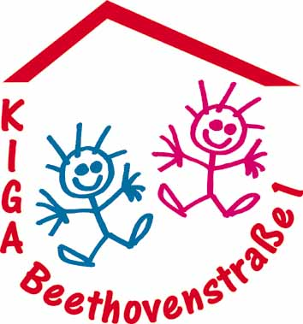  Arbeitsbuch zur Leuvener Engagiertheits-Skala | Schlömer Verlag, 2009

31 Impressum

Träger | Gemeinde Wolfschlugen  Kirchstraße 12  72649 Wolfschlugen
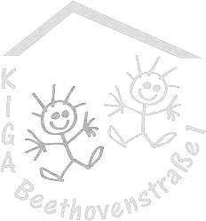  Verantwortliche Mitarbeiter/innen des Teams unseres Kindergartens | Lenard Kunze (Leitung)  Carmen Gaiser  Heike Kindler  Carolin Hellweger  Carola Aberle  Sabine Wild  Nadine Zaiser  Corina Barth  Olga Mirosnicenko  Nicole Stillhammer-Secker  Annette Linckh (stellv. Leitung)
Gestaltung | Lenard Kunze

